

硕 士 学 位 论 文
MASTER’S DISSERTATION

论文题目 基于复杂网络的软件网络关键节点挖掘算法研究

作者姓名 武宏飞
学科专业 计算机科学与技术
指导教师 任家东教授

2015年12月

中图分类号：TP312 学校代码：10216
UDC：621.3 密级：公开

工学硕士学位论文

基于复杂网络的软件网络关键节点挖掘算法研究

硕士研究生 | ： | 武宏飞
导师 | ： | 任家东教授
申请学位 | ： | 工学硕士
学科专业 | ： | 计算机科学与技术
所 在 单 位 | ： | 信息科学与工程学院
答 辩 日 期 | ： | 2015年12月
授予学位单位 | ： | 燕山大学

A Dissertation in Computer Application Technology

research ON MiNing algorithms for sOFTWARE NETWORK KEy NODE BASED ON COMPLEX nETWORK

by Wu Hongfei

Supervisor: Ren Jiadong

Yanshan University

December, 2015

燕山大学硕士学位论文原创性声明

本人郑重声明：此处所提交的硕士学位论文《基于复杂网络的软件网络关键节点挖掘算法研究》，是本人在导师指导下，在燕山大学攻读硕士学位期间独立进行研究工作所取得的成果。论文中除已注明部分外不包含他人已发表或撰写过的研究成果。对本文的研究工作做出重要贡献的个人和集体，均已在文中以明确方式注明。本声明的法律结果将完全由本人承担。

作者签字： 日期： 年 月 日

燕山大学硕士学位论文使用授权书

《基于复杂网络的软件网络关键节点挖掘算法研究》系本人在燕山大学攻读硕士学位期间在导师指导下完成的硕士学位论文。本论文的研究成果归燕山大学所有，本论文的研究内容不得以其它单位的名义发表。本人完全了解燕山大学关于保存、使用学位论文的规定，同意学校保留并向有关部门送交论文的复印件和电子版本，允许论文被查阅和借阅。本人授权燕山大学，可以采用影印、缩印或其它复制手段保存论文，可以公布论文的全部或部分内容。

保密□，在 年解密后适用本授权书。
本学位论文属于
不保密。
（请在以上相应方框内打“√”）

作者签名： 日期： 年 月 日

导师签名： 日期： 年 月 日

摘 要
随着大规模软件系统规模的不断扩大，软件系统的内部结构变得越来越复杂，这种发展趋势使得度量软件系统的复杂性、优化软件结构和保证软件产品的稳定性和软件质量变得越来越困难。
将复杂网络理论应用于软件结构安全性分析，提出建立复杂软件网络模型的方法，以网络的视角表示软件内部整体拓扑结构，有助于全面客观地认识软件系统的组成结构。当以软件网络的角度考虑问题，软件系统的稳定性、可靠性和安全性高度依赖于软件网络的拓扑结构，甚至高度依赖于软件网络中少数的关键节点。这类关键节点可能是软件网络中连接度大或者介数大的“桥接”节点；也可能是波及度大的“脆弱”节点或“僵化”节点。如果软件缺陷隐含于这类关键节点，或者这类关键节点发生故障或遭到恶意攻击破坏，可能会导致部分或整个系统的崩溃，甚至引发“雪崩效应”,造成不可挽回的损失。相应地，挖掘复杂软件系统中对稳定性和可靠性有重要影响的关键组件节点将有助于对这些关键节点加以重点防护，有助于提高软件系统的安全性，对保证软件产品质量具有重要的理论意义和广泛的实用价值和应用前景，成为了软件工程领域的一个研究热点。
首先，本文简要介绍了复杂网络科学研究中关键组件节点挖掘方法。复杂网络研究领域的问题定义大多为在复杂的大型无向无权图中识别有影响力的关键组件节点。然而复杂软件系统映射出的复杂软件网络有其独有的特点(将软件系统中不同组件映射为网络中的节点，组件之间的依赖关系映射为有向边，依赖关系的紧密程度对应于边的权重)，同一个组件节点可能同时扮演者依赖者和被依赖者两种不同的角色。如果将复杂网络研究领域的相关研究理论和方法直接应用于复杂软件网络有一定的局限性。
其次，结合复杂软件网络自身的特点，提出了将复杂软件系统映射为有向加权软件网络的方法。采用深度优先策略遍历软件网络，得到所有可能的执行路径。两个组件之间依赖关系的紧密程度被定义为所有可能的执行路径中包含该依赖关系的执行路径所占的比重。
然后基于组件节点传播缺陷和积累缺陷的能力，提出了局部中心性算法SN-KNN，分别识别出复杂有向加权杂软件网络中关键的依赖组件节点和被依赖组件节点。然后对该算法进行了改进，设计了算法KNMWSG，该方法考虑依赖深度在给定范围内的依赖关系和局部拓扑结构之间的依赖关系的紧密程度，提高了结果的精确性。
最后，提出符合复杂软件网络自身特点的有向加权波及度的概念，并设计了基于有向加权波及度的的关键软件组件节点挖掘算法Alg_ImpRE。该方法分别分析了软件网络中每个软件组件节点的正向加权波及度和逆向加权波及度，并分析了波及度的显著程度，对波及度和显著程度进行了统计规律分析以及在软件版本更新过程中的演化过程。
本文实验在Windows & Linux环境下，用Java & C/C++语言编程实现。在真实软件上做的实证分析验证了本文研究方法的有效性。
关键词：复杂软件网络；稳定性；关键节点；依赖关系

Abstract
With the increasing of the scale of large-scale software system, the internal structure of software is becoming more and more complex, which making it more and more difficult to measure the software’s complexity, optimize the software’s structure and ensure the software product’s stability and quality.
It is helpful for cognizing the structure of the software system to apply the complex network theory to the security analysis of software structure, to propose a approach to construct the model of complex software network, and to representing the internal topology structure of the software system. From the perspective of software network, the stability, reliability and security of the system may largely depend on the topological structure of the software network, even a tiny fraction of key nodes. If the vulnerabilities hidden in the key nodes, or the key nodes undergo malicious attacks, it may lead to the breakdown of part or the whole system, causing irreparable loss. Correspondingly, mining key nodes that have important influence on the stability and reliability of the complex software system will help to protect to malicious attacks. And it has important theoretical significance and wide practical value and application prospect, and has become a hotspot of the research field of software engineering.
Firstly, this paper presents a brief introduction of key node mining approach in complex network science research field. While the approach is mainly conducted in the undirected and unweighted large graphes, while is not confirm with the unique characters of software netework. In the software network, a node may play two different roles - a function caller and a function callee. So it has some limitations to apply the complex network theory to software network directly.
Secondly, based on the characteristics of complex software network, a approach of mapping complex software systems to directed software networks is proposed. We traverse the directed weighted software networks based on depth first strategy to obtain all possible execution paths. And then calculate the weight of each directed edge to present the close degree of dependence relationship.
Next, based on the ability of accumulating vulnerabilities and the ability of propagating vulnerabilities of a node, we proposed a Software Network Key Node miNing approach(SN-KNN) based on local centrality. SN-KNN can mining the key caller nodes and key callee nodes respectively. Then, an improved approach KNMWSG is proposed.
Finally, we give a definition of Directed Weighted Ripple Degree, and based on the concept, we design a approach Alg_ImpRE to mine key nodes in directed weighted software network. We also conduct a analysis on the Saliency of Directed Weighted Ripple Degree, and the evolution law of Directed Weighted Ripple Degree is analyzed.
The experiments are conducted on Windows & Linux, programming with Java &C/C++ language. Empirical analysis on real software verifies the validity of our approach.

Keywords: complex software network; stability; vulnerabilities; key node

目 录
摘 要 I
Abstract III
目 录 V
第1章 绪 论 1
1.1 复杂网络研究领域的背景和意义 1
1.2 复杂软件网络 2
1.2.1 复杂软件网络理论的引入背景和意义 2
1.2.2 复杂软件网络与关键节点挖掘研究现状 3
1.3 存在的问题 6
1.4 本课题研究的主要内容 6
1.5 本文总体结构 7
第2章 复杂网络度量与复杂软件网络建模 9
2.1 引言 9
2.2 复杂网络度量体系 9
2.2.1 平均最短路径长度 9
2.2.2 聚集系数 9
2.2.3 介数 10
2.2.4 度分布特性 11
2.3 复杂软件网络模型构建与边权值计算 11
2.3.1 复杂软件网络模型的构建 11
2.3.2 复杂软件网络边权值的计算体系 12
2.3.3 本课题复杂软件网络模型的构建及边权值计算 15
2.4 本章小结 18
第3章 基于局部中心性的软件网络关键节点挖掘算法 19
3.1 基于局部中心性的复杂软件网络中关键节点挖掘算法 19
3.1.1 相关定义 19
3.1.2 局部中心性关键节点挖掘算法 20
3.2 改进的局部中心性关键节点挖掘算法 23
3.3 本章小结 26
第4章 基于波及度的软件网络关键节点挖掘算法 27
4.1 波及度研究背景 27
4.2 加权波及度相关定义 27
4.3 基于波及度的关键节点挖掘算法设计 30
4.4 本章小结 32
第5章 算法实现与实证分析 35
5.1 实验环境 35
5.2 实验数据的提取 35
5.3 基于局部中心性的关键节点挖掘算法 35
5.4 改进的基于局部中心性的关键节点挖掘算法 39
5.5 基于波及度的的挖掘算法 41
5.6 加权波及度相关度量分布规律和演化规律 45
5.6.1 波及度分布规律 45
5.6.2 加权波及度显著程度分布规律 48
5.6.3 加权波及度相关度量演化规律 53
5.7 本章小结 54
结 论 57
参考文献 59
攻读硕士学位期间承担的科研任务与主要成果 63
致 谢 65
作者简介 66

第1章 绪 论
近年来，统计物理和复杂系统研究领域的研究人员将软件系统视为软件网络进行科学研究，为软件工程研究领域科研人员更好的理解和度量复杂软件系统内部拓扑结构提供了一个崭新的研究思路和平台，受到了极大的关注。

1.1 复杂网络研究领域的背景和意义
在网络理论的背景下，复杂网络(Complex Network)是一个具有非平凡特征的网络，这些特征不会在随机网络中出现，但却在真实系统仿真网络中真实存在着。复杂网络的研究是一个新兴的活跃的研究领域，而且极大地受到真实世界网络如计算机网络和社交网络的实验研究的启发^{[1]}。
绝大多的真实世界的网络如社交网络、生物网络、技术网络都揭示了大量的非平凡拓扑特征。这些网络中，元素之间的连接模式既不是遵循很强的规律性也不是完全随机的。这些拓扑特征包括小世界特性、无标度特性等。然而，许多数学意义上的网络模型如随机网络却不符合这些特征。Watts和Strogatz^{[2]}最早在《Nature》杂志上发表学术文章，首次引入了小世界(Small-World)网络模型的概念。小世界网络和无标度网络是被广泛研究的最具代表性的两种复杂网络^{[2] [3][4]}。
随着复杂网络研究的不断深入，网络结构的其他特性也逐渐被关注，如稳定性、可靠性、鲁棒性等，而且吸引了越来越多其他研究领域研究人员的关注，
如果一个复杂网络的度分布函数符合幂律分布规律(power-law degree distributions，即P(k)-k^{-r})，那么这个网络被称为是“无标度”网络(scale-free network)。在“无尺度”网络中，某些节点的度比整个网络中所有节点的平均度大一个数量级，所以这些节点也被称为“hub”节点^{[1]}。
在上世纪90年代，随着在 World Wide Web 网络、蛋白质协作以及电子邮件网络等网络中发现其度分布符合幂律分布规律，“无标度”网络开始受到人们的关注。具有幂律分布的网络对网络中节点的随机删除具有很强的抵抗力，绝大多数节点都以最大连通图的方式互相连接。
如果一个网络揭示出小世界现象，那么这个网络被称为是“小世界”网络(small-world network)。“小世界”现象又被称为“六度分离”现象，最早由Stanley Milgram在1968年由实验验证。在他的实验中，借助其他人的间接关系，在六步之内世界上任意的两个人都可以建立起联系。也就是说对应的社会关系图的直径不大于6。
在21世纪，复杂系统和复杂性科学被国内外诸多研究学者认为是最具前沿性的研究领域。复杂网络领域的理论和技术呈现出广阔的应用前景，其应用领域涉及信息领域、社交网络领域、生物分子网络、电力网络、科研合作网络等。
复杂网络的兴起为系统科学的研究提供了全新的视角和视野。作为复杂系统的一般抽象描述方式和结构形态，复杂网络突出强调的是系统结构的拓扑特性。将复杂系统抽象为具有拓扑结构特性的复杂网络，可以使人们对复杂系统内部拓扑结构有一个直观地认识，有利于对复杂系统的本质特征进行定性分析和定量度量。

1.2 复杂软件网络

1.2.1 复杂软件网络理论的引入背景和意义
研究表明，系统的拓扑结构会影响其功能、性能和可靠性等其他系统指标。当以网络观审视大型软件系统时亦是如此。一个组织良好的软件系统是易于维护和更新的。对大型软件系统的拓扑结构进行合理的定性描述和量化分析，有利于对软件系统内部特征进行深入细致的研究，进而有利于提出确保软件系统可靠性和安全性的思路和方法。
从复杂网络角度研究软件系统的拓扑结构时，软件系统被看成由数据对象、操作、模块、类、构件、子系统所组成的，分析由此得到的软件系统的网络模型拓扑结构可以更好的理解软件系统的行为和演化过程。
从软件系统的稳定性、可靠性和安全性出发，研究软件网络的拓扑结构，找到那些容易出现故障的关键节点、关键路径、关键模块，将有助于对软件系统结构进行针对性的优化和完善设计。
因此，有必要从软件组件单元的角度出发，结合组件之间的依赖关系，以网络观来研究其本质特征。研究和揭示软件网络行为特征，对于了解软件拓扑结构、理解软件功能、发现软件网络系统中的隐藏规律、分析软件网络特性(抗毁性、健壮性和稳定性等)、预测软件网络行为等方面都具有非常重要的理论和实际意义。
复杂网络在大型软件研究领域的应用主要表现为以下几个方面：其一，可以在不同单元粒度如包、类、方法等对软件系统进行抽象，结合不同单元粒度之间的依赖关系，将软件系统的内部结构映射为软件网络结构，以直观地呈现软件系统内部组件之间的互相依赖关系。其二，将复杂网络领域识别关键节点或关键路径的方法应用于软件网络，可对大型软件系统的结构稳定性、可靠性和复杂性等进行量化分析。如使用结构熵来度量软件结构的复杂性和不确定性^{[5]}。其三，结合复杂网络的演化机制，建立软件系统的演化模型，用于研究随着软件版本更新和维护软件系统的演化过程。其四，将软件组件的属性和软件网络的拓扑结构相结合，有利于研究软件系统演化过程中的整体行为。

1.2.2 复杂软件网络与关键节点挖掘研究现状
针对如何将复杂软件系统映射到软件网络的研究，国内外学者已经做了大量工作。主要研究工作包括：分析软件代码逻辑结构，提取不同粒度软件组件间的依赖关系,如包之间的依赖关系，类之间的继承，函数之间的调用等，建立静态复杂软件网络模型；追踪软件执行轨迹，将执行过程映射为软件行为路径，建立表示软件执行特征的动态复杂软件网络模型。
通过将软件系统中的组件视为节点，组件之间的依赖关系视为边，Myers^{[6]}第一次以复杂软件网络的观点研究了复杂软件系统。Myers的研究结果表明，软件网络同样揭示出复杂网络系统的特征，即具有“小世界”特性和“无标度”特性。这项研究成果极大地引起了复杂系统和软件工程研究领域研究人员的兴趣。随后，大量的对软件系统应用软件网络观点进行的研究工作进一步证实了Myers的成果^{[7-14]}。2002年，Valverde等人^{[15]}首次对软件系统在类粒度对软件进行网络建模，通过分析程序源代码，将类抽象为节点，类与类之间的互相交互关系(如：继承)抽象为边，构建基于类粒度的复杂软件网络。2009年，Kai-Yuan Cai等人^{[16]}根据软件的动态执行过程提出了镜像镜像图，并对平均路径、聚类系数等拓扑度量重新进行了定义，发现存在于软件执行网络中的“小世界”现象在软件的动态执行过程中消失了，且体现“无标度”特性的幂率分布中也出现了分段现象。2012年，Ma等^{[17]}将一个软件包映射为一个复杂网络，其中函数作为节点，函数间依赖关系作为边，以此而构建的复杂软件网络模型能很好的反应真实世界中软件包的特性，并提出一种新的符合软件开发的网络增长模式，为今后研究软件网络特性提供了一种新的观点。Lovro Šubelj等人^{[18]}从研究Java源码中类的依赖关系，构建类粒度的的依赖网络，在微观和宏观不同层面对软件网络进行了全面分析。宏观层面，分析了类粒度的复杂软件网络的度分布及聚类系数，验证软件网络系统具有的的无标度和小世界特性；微观层面，重点分析了网络中对全局稳定性最有影响力和最脆弱的类节点。
研究结果表明，软件系统的拓扑结构对软件可靠性和稳定性等性能有重要影响，并且缺陷的级联传播在很大程度上受到少数关键组件节点的影响。如果软件系统中关键组件因为受到蓄意攻击而出现问题，软件系统的性能将受到不可估量的影响，甚至整个软件系统都会崩溃。所以，通过认真细致地研究软件网络的拓扑结构，建立复杂软件网络中节点重要性度量指标体系，挖掘出软件系统中对整个系统稳定性和可靠性起关键作用的关键组件节点具有很重要的理论和实际意义。
Callaw等人^{[18]}认为在软件网络中，节点的度数越大，节点所起的作用越关键。然而，如果仅仅考虑单个节点的度数，容易忽略其在整个软件网络全局结构中所处的地位和所起的作用，也就是说，这种研究方法忽略了软件网络全局信息对节点重要性的影响。Freeman^{[20]}提出一种基于介数中心性(betweenness)的研究方法，认为节点的介数是影响节点关键程度的主要指标。然而当网络规模巨大时，计算每个节点的介数是相当耗时的，计算复杂性难以接受。2010 年，Kitsak等人^{[21]}首次提出了节点重要程度依赖于其在整个网络中的相对位置的思想，并且引入了K-核分解的思想，得到的节点重要性排名指标比度数和介数更为准确。Haitao He等人^{[22]}提出一种度量节点重要性的度量指标-相对节点度量分值RNMS(relative node measurement score)。并且将RNMS的值等于所有节点的RNMS的中位数(median)的节点视为整个网络中的关键节点。兰文辉等^{[23]} 将软件的执行过程映射为加权的复杂网络，提出了基于复杂网络的软件系统可信性研究，并给出了不同函数之间的关系确定有向边权值的办法，建立加权复杂软件网络，挖掘软件网络系统中的关键节点，以得到关键的测试路径。李维娜等^{[24]}将软件执行过程映射为复杂软件执行网络图SENG(Software Executing Network Graph)，一条从根节点到叶子节点的路径对应于软件执行路径SEP(Software Executing Path)，并将在软件执行网络图中出现次数满足用户自定义的最小支持度的函数节点定义为软件执行关键节点。Li B等人^{[25]}分析了改进的软件网络结构化洞的定义，很好的反应了软件网络中节点的桥接角色，并且发现了度分布与改进的结构化洞的强相关性。Song Gao等人^{[26]}从结构熵的角度提出度量指标complexity来对比软件网络与对应的随机网络，以Pagerank算法查找出网络中重要类节点作为影响网络的关键节点。Duanbing Chen等人^{[27]}提出一种基于局部中心性的研究方法，该方法克服了度中心性的缺点：只考虑节点的局部信息忽略了网络结构全局信息。由于考虑的是半全局的结构信息，所以其计算复杂性相对于介数中心性有了很大的改善。然而作者的研究基础是基于无向无权的网络的，并不适用于加权有向软件网络结构。Chidamber S R和Kemerer C F^{[28]}则通过计算给出了面向对象软件系统中类节点包含缺陷的倾向性大小，即著名的C&K度量体系。C&K度量认为代码行数SLOC、类中所有函数的复杂程度之和WMC、与给定类相耦合的类的个数CBO以及某个类接受到一个消息之后潜在可能会被执行的函数个数RFC均会影响类节点包含缺陷的倾向性大小。Brito e Abreu F^{[29]}分析了类内部复杂性、类之间继承关系的复杂性以及类之间耦合关系的复杂性，认为复杂度高的类节点即是关键类节点。然而这种分析方法只是对客观对象的统计分析，缺乏全局复杂性的分析，且缺乏对类内部属性和外部属性之间相互关系的分析^{[30]}。余新等^{[31]}通过分析网络中的节点被移除前后网络直径变化和网络连通度变化梯度来评估网络中节点的重要性,并分析了ARPA 网络的节点重要程度。Weifeng-Pan等人^{[32]}提出了软件内部函数之间的依赖关系，并根据出的依赖关系得到所属类之间的依赖关系和权值，定义了某错误类对其他类可能的影响力大小CI(Class Influence)，并据此挖掘类依赖网络中的关键类节点。然而其计算类依赖权重的过程是以计算类中所有函数的可达函数为寄出的，需要大量的时间和复杂度。Ugander等^{[33]}通过分析Facebook上的设计数据，发现对节点重要程度起决定性作用的其邻居节点之间的拓扑结构中连通子图的数量，而不是是某节点邻居节点的绝对数目。陈静等^{[34]}提出了一种综合了节点的全局和局部重要性的方法，即在复杂网络中，如果节点既有大的接近度又居于网络的中心, 则其具有较高的重要程度；另外若节点在其邻接域中的关键度比较大，则在其邻接域结构中该节点就越重要。谭跃进等^{[35]}引入了网络凝聚度的概念，并在此基础上用于评估复杂网络中不同节点重要程度的节点收缩方法。该方法综合考虑了经过某节点的最短路径的数目和该节点的连接度，认为如果某节点收缩后网络的凝聚度变大，则该节点是重要的。吴俊等^{[36]}提出一种复杂网络级联失效模型中基于负载重分配的的节点重要度评估方法。该方法对于发现网络中潜在的关键节点比较有效。周漩等^{[37]}引入了节点效率和节点重要度评价矩阵的定义，综合考虑和分析了节点效率、节点度值和相邻节点重要度贡献，提出了一种利用重要度评价矩阵来挖掘复杂网络中关键节点的方法。

1.3 存在的问题
通过对国内外复杂软件网络的构建方法以及软件网络中关键节点挖掘算法的研究发现，目前的研究体系还存在一些尚待解决的问题。
(1)复杂软件网络的构造方法欠佳，构造的软件网络不能够真实的反映出软件系统自身的内部特征。
(2)软件网络的加权方法不尽合理，不能很好地反映出软件组件之间的依赖关系的紧密程度。
(3)现有的关键节点挖掘算法大多应用于无向无权复杂网络中，不能够直接应用于有向加权的软件网络中。较为实用的节点关键性定量度量指标仍然较少，缺乏简单而严谨的反映软件拓扑结构真实特性的缺陷传播评估体系，而且也没有区别对待节点在整个软件系统中所扮演的两种截然不同的角色：依赖者和被依赖者，即缺陷传播节点和被缺陷所影响的节点。

1.4 本课题研究的主要内容
本课题拟在构建一种符合软件自身特点的有向加权复杂软件网络模型的基础上，定义复杂软件网络中节点关键性度量标准，从不同角度建立多个衡量复杂软件网络中节点重要程度的度量指标体系，进而设计高效的关键节点挖掘算法挖掘软件网络中关键节点，并分析相关的统计规律。本课题研究复杂软件网路中关键节点挖掘的整体过程如图1-1所示。
归纳起来主要研究内容包括以下内容：
(1). 结合现有的复杂软件网络构建方法以及软件系统自身特点，提出一种合理的有向加权软件网络的建模方法。
(2). 在有向加权软件网络的基础上，结合无向无权网络中关键节点挖掘算法，提出符合软件系统自身特点的基于局部中心性的关键节点挖掘算法。
(3). 提出一种基于加权波及度的关键节点挖掘算法。
(4). 对复杂软件网络中与节点的加权波及度相关的度量值进行了统计分析，以此来揭示随着软件版本的更新，软件系统中与节点关键性相关的度量指标的演化过程。

复杂开源软件系统
不同粒度单元
粒度单元之间依赖关系
有向加权软件网络模型
局部中心性度量体系
加权波及度度量体系
开源软件不同版本中关键节点对比分析
开源软件不同版本中关键节点对比分析
相关度量值分度特征、统计规律及随版本更新时的演化规律

图 1-1 复杂软件网络中关键节点研究路线图

1.5 本文总体结构
本文共分为5章，剩余部分的结构如下。
第2章阐述了复杂网络常见的度量体系以及一般的软件网络模型构建体系，并详细介绍了本文研究的有向加权复杂软件网络建模方法。
第3章提出了一种基于局部中心性的关键节点挖掘算法SN-KNN及其改进算法KNMWSG。这两个算法均区别分析了关键调用函数节点和关键被调函数节点。
第4章提出了一种基于有向加权波及度的关键节点挖掘算法Alg_ImpRE。考虑到不同规模的软件系统加权波及度可能不在可比较的数量级上，算法Alg_ImpRE以加权有向波及度的显著程度为基础，分别挖掘了关键调用函数节点和关键被调函数节点。
第5章对本文所介绍的关键节点挖掘算法进行了编程实现和实证分析，并统计分析了度量体系指标值随软件版本的更新呈现出的演化规律。
最后，对全文工作和存在的问题进行了总结，并对未来的研究方向做了设想。

第2章 复杂网络度量与复杂软件网络建模

2.1 引言
近年来复杂网络理论的提出为大规模软件系统的度量提供了一种新的视角。将复杂网络相关方法和理论与软件工程学进行交叉结合研究已经成为一种趋势。大型软件系统中存在大量不同粒度的单元，对这些软件单元以及它们之间的交互关系建模，可构建大规模复杂软件系统的软件内部结构拓扑网络，即复杂软件网络建模。
度量是工程技术领域中不可或缺的要素，是认知客观事物规律特征的重要手段。在软件工程研究领域中引入复杂系统理论技术为理解和控制软件系统行为特征提供了有力的工具和崭新的视角。越来越多的研究者认为应该对软件开发过程和产品质量尽量量化度量。研究软件内部结构潜在的客观特性及其度量方式，构建软件网络模型并探索其固有的科学特性是对软件系统复杂性进行深入研究的基础。从不同角度和维度对软件系统进行客观度量有助于对软件开发过程中的各项活动进行了解和控制，保证软件产品的质量。

2.2 复杂网络度量体系

2.2.1 平均最短路径长度
设复杂网络的节点集表示为V(|V|=N)，在无向无权的复杂网络系统中，链接两个节点v_{i}(v_{i}∈V)和v_{j}(v_{j}∈V)的最短路径上的边数被定义为节点v_{i}和节点v_{j}之间的距离d_{ij}。复杂网络中任意两个节点之间距离的平均值定义为复杂网络的平均最短路径长度。计算过程可用如下公式表示：
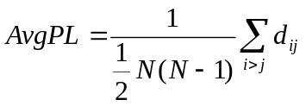 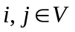 (2-1)
复杂网络研究领域相关研究结果表明，无论网络的规模有多大，但是其平均最短路径长度AvgPL却非常小，即复杂网络呈现出“小世界”特性。

2.2.2 聚集系数
网络的聚集特性简单的可以描述为：假设节点v_{i}有两个邻居v_{j}和v_{k}，则v_{j}和v_{k}也可能互为邻居。在无向网络中，节点v_{i}的邻居数可以用其度数k_{i}来表示，因为节点v_{i}的度数对应为与节点v_{i}的相连的边数目，而每条边都将某个节点与节点v_{i}连接在一起，成为邻居。
在节点v_{i}的k_{i}个邻居之间也可能存在连接关系。k_{i}个节点之间最多可能存在的边的数量为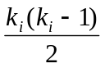。假设这k_{i}个节点之间实际存在PE_{i}条边，则节点i的聚集系数C_{i}定义为：
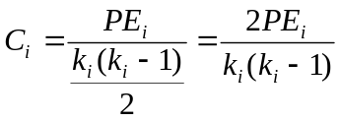 (2-2)
由于节点v_{i}的k_{i}个邻居节点之间实际存在的边数可能为0，可能取得最大值，故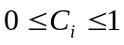。
而整个复杂网络系统的聚集系数C被定义为网路系统中所有节点的聚集系数平均值，表示为：
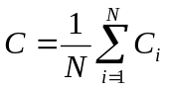 (2-3)
如果网络中任意两个节点都有连接关系，C取得最大值1，此时网络系统是全局耦合的；如果网络中所有的节点均为孤立节点，则C取得最小值0。
复杂网络研究领域相关研究结果表明，无论网络的规模有多大，都有一个比较大的聚集系数C，而且随着网络规模的增加，聚集系数趋向于某个尝试K，这表明真实世界的复杂网络是有统计特性的，而不是随机的。即真实世界复杂网络系统呈现出“小世界”特性。

2.2.3 介数
复杂网络系统中，存在一些起关键作用的节点，这些节点起着桥梁的作用，连接着网络中的不同模块。对于任意的两个节点v_{j}和节点v_{k}，若两点之间的最短路径条数为SP(j，k)，其中经过节点v_{i}的最短路径条数为SP(j，i，k)，则节点i的介数B_{i}定义为：
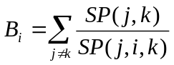 (2-4)
式(2-4)的含义是网络中所有的最短路径中经过节点i的数目的占比。类似的，可以给出边的介数的计算公式。节点/边的介数反映了当前节点/边对整个网络系统的连通性所起的影响力和作用，能够真实地反映网络系统的内部结构特性。

2.2.4 度分布特性
在无向网络系统中，节点v_{i}的度k_{i}被定义为与节点v_{i}有直接连接关系的节点的个数。有向网络中度被分为入度和出度。某种意义上，节点的度越大，其所聚集起来的节点越多，成为这些节点的中心节点，所以度大的节点起着很重要的作用。对网络中所有的节点度进行统计分析，可以得到关于节点度的分布函数P(k)。研究表明，随机网络的度分布函数P(k)近似于泊松分布(Poisson分布)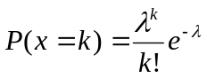，而真实的复杂网络系统却不服从Poisson分布，而是近似于幂律分布。

2.3 复杂软件网络模型构建与边权值计算

2.3.1 复杂软件网络模型的构建
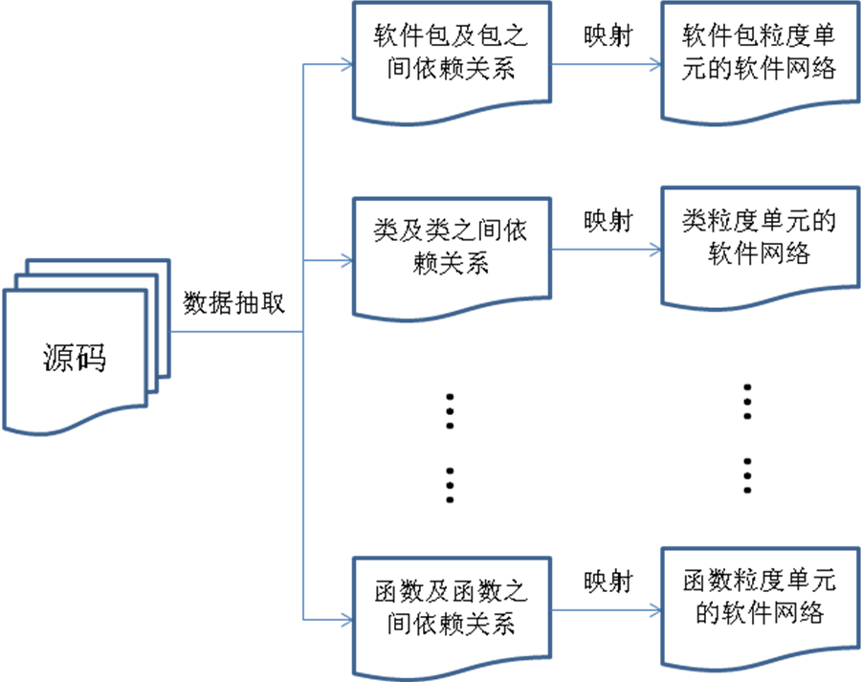
当以静态视角的网络观审视大规模复杂软件系统内部拓扑结构时，可以从不同粒度级别的软件组件抽取网络结构，如软件包、模块、类、函数等。将粒度单元抽象为节点，粒度单元的依赖关系抽象为边，则这些节点和边组成的网络结构就是静态有向软件网络。

图2-1 有向软件网络构建框架图
软件粒度单元之间的依赖关系有很多种，以类为例，类之间可能存在继承、实现、依赖、关联、聚合等关系。而这些依赖关系都是单向的，所以由这些依赖关系抽象而来的边是有向边。以图2-2所示类源码为例，图2-2中，类B和类C都直接依赖于类A，类D是类B的子类，即类D继承了类B，而且类D直接依赖于类A。由此可抽象出如图2-3所示的类之间的依赖图和类粒度单元的软件网络。
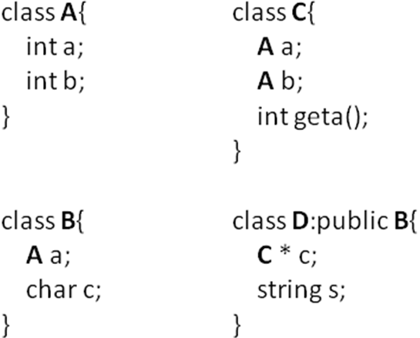

图 2-2 类之间依赖关系示例图

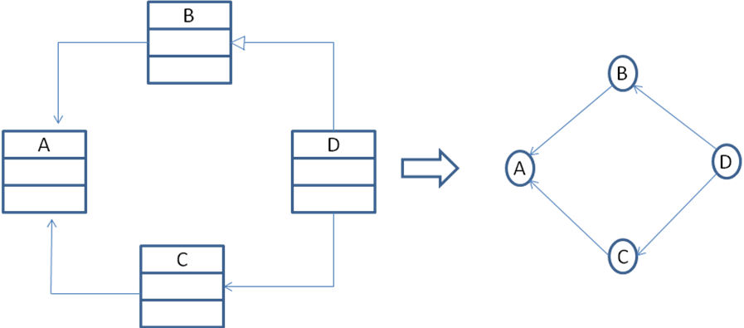

图 2-3 类粒度单元的软件网络示例

2.3.2 复杂软件网络边权值的计算体系
复杂软件系统中，不同粒度单元之间依赖关系的紧密程度不尽相同。图2-2所示源码中，类B只有一个成员变量依赖于类A，而类C中有两个成员变量依赖于类A，所以类C对类A的依赖关系紧密程度强于类B对类A的依赖关系紧密程度。依赖关系的紧密程度呈现在软件网络中可以用有向边的权重来表示。关于软件网络边权重的计算，已经有很多研究者提出了自己的观点和相应的计算方法。
Wei-Feng Pan^{[32]}在其研究中给出了类依赖网络中边权值的计算方法体系，给出了加权特征依赖网络(WFDN)和加权类依赖网络(WCDN)的概念。在其方法体系中，加权特征依赖网络(WFDN)为创建加权类依赖网络(WCDN)服务。
加权特征依赖网络(WFDN)：在加权特征依赖网络中，节点对应于特定软件系统的特征(类中的成员变量或成员函数)，且节点和属性之间是一对一的关系。任意两个节点之间的有向边表示其中一个属性依赖于另一个属性。例如，假设特征A依赖于特征B，则有一条从表示特征A的节点出发结束于表示特征B的节点的有向边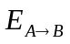。有向边上的权值表示节点B中的缺陷传播到节点A的概率。WFDN可用三元组的形式表示：
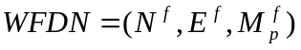 (2-5)
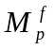其中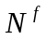表示给定软件系统的特征集合（即WFDN中节点集合），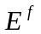表示所有特征之间依赖关系对应的有向边集合，矩阵 用于存储有连接关系的节点之间的缺陷传播概率。由缺陷传播的方向性可知，矩阵 为非对称结构。如果节点v_{i}和节点v_{j}之间存在依赖关系(V_{j}依赖于v_{i})，则当节点v_{i}是缺陷节点时，将以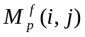的概率将其缺陷传播至节点v_{j}。假设有直接依赖关系的特征之间的缺陷传播概率为1，间接依赖关系的特征之间的缺陷传播概率为0，则如下代码片段对应的加权特征依赖网络如图2-4所示。
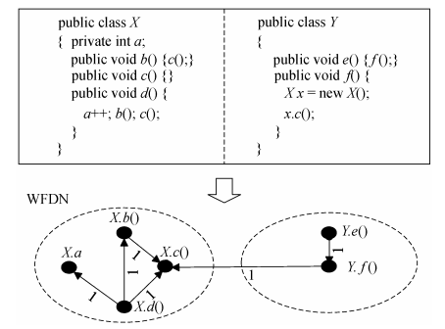

图2-4 加权特征依赖网络(WFDN)示例
加权类依赖网络(WCDN)：在加权类依赖网络中，节点对应于给定软件系统的类，且节点和类之间是一一对应关系。节点之间的有向边表示对应的类之间的相互关系。类之间的依赖关系由加权特征依赖网络中属性之间的依赖关系得出。例如，类X中的属性a依赖于类Y中的属性b，则有一条有向边由节点X出发指向节点Y。WCDN可以由如下三元组的形式表示：
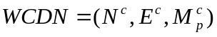 (2-6)
其中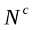表示给定软件系统的类集合(即WCDN中节点集合)，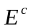表示所有类之间依赖关系对应的有向边集合，矩阵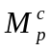用于存储有依赖关系的节点之间的缺陷传播概率。由缺陷传播的方向性可知，矩阵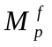为非对称结构。图2-4所示的WFDN对应的WCDN如图2-5所示。

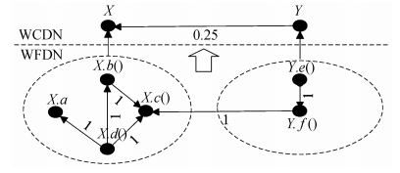

图2-5 加权类依赖网络(WCDN)示意图
外部类可达方法集ECFRS(Extra-Class Feature Reachability Set): 假设特征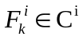，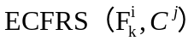 被定义为类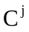中特征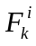的可达集。图2-5中，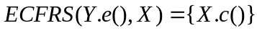，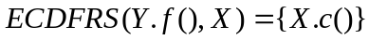。
给定软件系统中类C_{i}和类C_{j}(类C_{j}依赖于类C_{i})，类C_{i}中的缺陷传递给类Cj的概率即有向边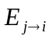的权重定义为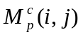，由下式计算：
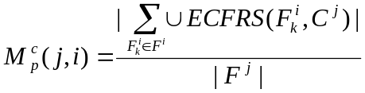
(2-7)

图2-5中，。
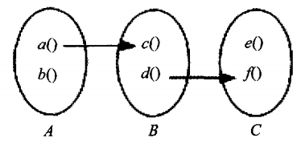
上述类之间的依赖网络，从数学意义上考虑时，是一个全连通网络。然而当结合到软件系统自身缺陷传播特点时，则未必是全联通网络，或者说连通性是有一定的概率的。考虑图2-6所示的以类为粒度单元的软件网络，其中节点A、节点B和节点C为三个类，a()、b()、c()、d()、e()、f()为类内函数，有向边表示函数之间的调用关系。

图2-6 类粒度单元的软件网络
图2-6中，只有节点C中的方法f()存在缺陷时，才能传播到节点B中的方法d()；当节点C中的方法e()存在缺陷时，由于方法e()和其他函数之间不存在调用关系，所以其缺陷不会传播到其他节点。另外，方法f()中的缺陷传播到节点B中的函数d()时将无法继续传播给其他节点。汪北阳等人^{[25]}给出了相应的类之间依赖关系权值的计算方法。
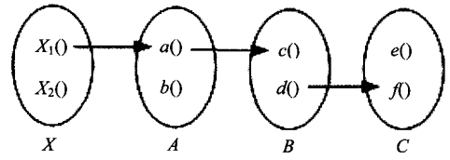
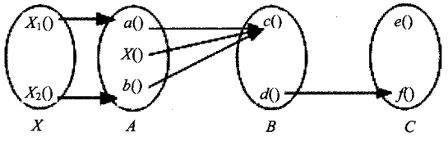
考虑图2-7(a)和图2-7(b)，汪北阳等人^{[38]}认为类节点X受到类节点B的影响是不同的：由于图2-7(b)中类节点A中有3个方法调用了节点B中的方法c()，而图2-7(a)中类节点A中只有1个方法调用了节点B中的方法c()，所以图2-7(b)中类节点X受节点B的影响是明显大于图2-7(a)中类节点X受节点B的影响的。
（a） （b）
图2-7 两种依赖紧密程度不同的网络图（局部）

设NF_{i}为类节点i中的特征总数，NF_{ij}为类节点C_{i}中与类节点C_{j}中特征有依赖关系的特征数；NF_{j}为类节点C_{j}中的特征总数，NF_{ji}为类节点C_{j}中被类节点C_{i}中特征所依赖的特征数。则类节点C_{i}和类节点C_{j}之间有向边的权值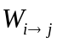可由下式计算：
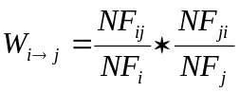 （2-8）
图2-7(a)中，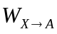= 1/2*1/2 = 1/4，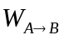 = 1/2*1/2 = 1/4；图2-7(b)中， = 1*2/3 = 2/3，= 1*1/2 = 1/2。

2.3.3 本课题复杂软件网络模型的构建及边权值计算
本课题以函数粒度单元为研究单位，抽取了软件系统中函数粒度单元之间的依赖关系，并将函数节点和依赖关系映射为函数粒度单元的软件网络^{[39]}。
定义2.1 有向函数依赖网络DFDN(Directed Function Dependency Network)：在有向函数依赖网络中，节点表示函数粒度单元，有向边表示函数之间的调用依赖关系。软件系统中如果函数f₁调用了函数f₂，则在相应的有向函数依赖网络中存在一条由节点f₁指向节点f₂的有向边<f₁,f₂>。有向函数依赖网络(DFDN)可以由一下三元组来表示：
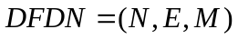 (2-9)
其中符号N表示所有函数节点的集合，E∈N x N表示有向边的集合，M为用于存储节点对之间邻接关系的邻接链表。图2-8为有向函数依赖网络示意图。
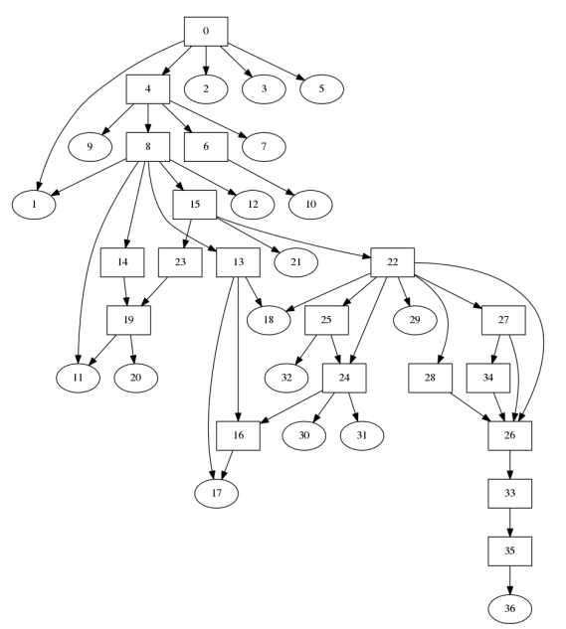

图2-8 有向函数依赖网络示意图
定义2.2 函数调用序列FCS(Function Call Sequence)：一个函数调用序列就是一个有序的函数序列，表示为<f₁,f₂,...f_{n}>(f_{i}∈N)。由于软件系统只有一个唯一的入口函数，且每一次函数调用序列都结束函数点，所以FCS中f₁对应于DFDN中根节点，f_{n}对应于DFDN中的叶子节点，而一个函数调用序列就对应于一条从根节点到叶子节点的有序路径。
为了得到所有可能的FCS，可以采用深度优先策略(Depth-First-Search strategy)遍历DFDN。例如图2-8中，<f₀,f₄,f₆,f₁₀>即为可能的函数调用序列，深度优先遍历该有向函数依赖网络后，得到31条可能的函数调用序列。
定义2.3 有向加权函数依赖网络DWFDN(Directed-Weighted Function Dependency Network)：DFDN中，存在一些有向边，大多数可能的函数调用序列都会经过这些边；而另外一些有向边，则只有极少数的函数调用序列会经过这些边。也就是说，有向边两端的函数节点的依赖关系紧密程度不同。我们用有限边的权值来区别不同的依赖关系紧密程度。有向加权函数依赖网络(DWFDN)可以由一下三元组来表示：
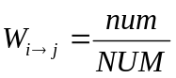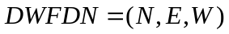 (2-10)
其中W为存储所有有向边及其权值的邻接链表。NUM是深度优先遍历DFDN后得到的所有可能的函数调用序列的数目。num为所有经过有向边<f_{i},f_{j}>的函数调用序列的数目。
为了计算有向函数依赖网络的边权值，本研究基于深度优先策略设计了算法DFS-WEIGHT。该算法由两个子过程组成，过程GetDWFDN和过程GetFCS-DB。过程GetFCS-DB用于递归地遍历DFDN，以得到所有可能的函数调用序列FCS并存入集合FCS-DB中。过程GetDWFDN首先计算每条有向边在函数调用序列中被包含的次数，然后将其被包含次数除以函数调用序列总数目即得到该有向边的权值。
算法2.1 DFS-WEIGHT //计算DFDN中有向边的权值
输入：DFDN //有向函数依赖网络
输出：DWFDN //有向加权函数依赖网络
Procedure：GetDWFDN
1. 调用子过程GetFCS-DB，得到函数调用序列的集合FCS-DB
2. for each directed edge <v, u> in DFDN do
3. 初始化N=0 //N用于对包含有向边<v, u>的函数调用序列计数
4. for each FCS in DFS-DB do
5. if (FCS 包含有向边<v, u>) then
6. N++
7. end if
8. end for
9. 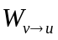= N / |FCS-DB|
10. end for
11. return DWFDN
Procedure: GetFCS-DB
12. 初始化FCS为DFDN中的根节点rootnode
13. if (rootnode的孩子节点child不为空) then
14. for rootnode 节点的每个孩子节点child do
15. FCS = FCS + child
16. GetFCS-DB(child) //递归遍历
17. end for
18. else
19. FCS-DB.add(FCS)
20. end if
21. return FCS-DB

2.4 本章小结
随着复杂网络研究领域不断涌现出令人鼓舞的研究成果，为软件工程研究人员度量大规模软件系统提供了崭新的思路和视角。研究表明，很多现实世界的可视为具有网络结构的复杂系统都具有“小世界”和“无标度”特性。如人类社交网络、WWW网络、生物网络和电力网络等。大型软件系统作为人类构建的智能系统，也呈现出复杂网络才具有的特征。大型软件系统中存在着不同粒度的组件单元，且不同的组件单元之间存在着紧密程度各异的依赖关系。本章以软件系统中函数粒度单元为研究对象，将函数单元映射为软件网络中的节点，函数之间的依赖关系映射为有向边，将函数之间依赖关系的紧密程度作为有向边的权值，构建了符合软件系统自身特性的有向加权函数依赖网络DWFDN，以网络的视角来审视和研究软件系统。

第3章 基于局部中心性的软件网络关键节点挖掘算法
以软件网络的角度考虑问题，软件系统的稳定性、可靠性和安全性高度依赖于软件网络的拓扑结构，甚至高度依赖于软件网络中少数的关键节点。
基于节点度数k_{i}的度中心性关键节点挖掘算法由于只考虑了与节点v_{i}有直接连接关系的邻居节点，忽略了整个网络的全局信息，所以度中心性关键节点挖掘算法具有一定的局限性；而基于介数的关键节点挖掘算法由于需要计算整个网络系统中任意两个节点之间的最短路径和经过每个节点的最短路径的数目，计算复杂性难以接受。本文结合前两种挖掘算法的特点，提出一种符合复杂软件网络自身特性的基于局部中心性的软件关键组件节点挖掘算法。

3.1 基于局部中心性的复杂软件网络中关键节点挖掘算法
为了避免基于度中心性关键节点挖掘算法忽略了全局结构信息的缺点，以及基于介数中心性的关键节点挖掘算法难以接受的计算复杂性，本文提出了一种基于局部中心性的关键节点挖掘算法SN-KNN(Software Network Key Node miNing)^{[39]}。该算法考虑了一些但不是全部软件网络的结构信息。算法SN-KNN考虑调用深度在4以内的邻居以及邻居之间的拓扑结构。另外，算法SN-KNN将软件网络(函数粒度单元)中的每个节点视为两种不同的角色：调用函数和被调函数。当函数节点作为调用函数角色时，可能以一定的概率积累被调用函数节点的缺陷；当函数节点作为被调函数角色时，可能将自身缺陷以一定的概率传播给其调用者。

3.1.1 相关定义
定义3.1 调用深度CaD(call depth)：假设有一个函数调用序列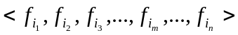(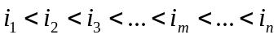)，则函数节点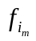到函数节点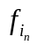的调用深度被定义为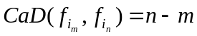。
定义3.2 出边邻居NOD(nearest neighbors on out-direction)：当以函数调用者审视函数节点v时，其出边邻居被定义为由节点v出发，调用深度为1的节点集合。表示为式(3-1)。
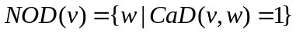 (3-1)
定义3.3 入边邻居NID(nearest neighbors on in-direction)：当以被调函数审视函数节点v时，其出入边邻居被定义为一个函数节点集合，该集合中任意一个节点到节点v的调用深度均为1。表示为式(3-2)。
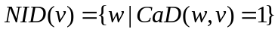 (3-2)
定义3.4 出边最近及次最近邻居NNOD(nearest and next nearest neighbors on out-direction): 如果函数节点v作为一个函数调用者，则NNOD(v)被定义为一个函数节点集合，使得节点v到该集合中任意一个函数节点的调用深度不大于2。表示为式(3-3)。
(3-3)
定义3.5 入边最近及次最近邻居NNID(nearest and next nearest neighbors on in-direction)：当以被调函数审视函数节点v时，则NNOD(v)被定义为一个函数节点集合，使得该集合中任意一个节点到节点v的调用深度都不大于2。表示为(3-4)。
(3-4)
以图2-8为例，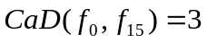。。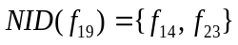。。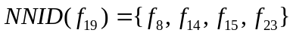。
定义3.6 关键节点KN(Key Node)：设函数依赖网络中所有节点积累缺陷或传播缺陷能力的平均值为Avg。若某函数节点v_{i}的积累缺陷的能力或传播缺陷的能力大于2倍的Avg，则将其视为关键调用函数节点或关键被调函数节点。

3.1.2 局部中心性关键节点挖掘算法
基于调用函数节点积累其他节点缺陷的能力和被调函数节点传播其缺陷至其他节点的能力，本研究提出了一种分别挖掘关键调用函数节点和关键被调函数节点的算法SN-KNN。该算法考虑了调用深度在4以内(CaD<=4)的局部结构信息。既没有忽略全部结构信息，又降低了计算复杂度。以挖掘关键调用函数节点为例，算法SN-KNN的思想和计算过程如下。
假设有向加权函数依赖网络DWFDN中节点u是节点v出边上的最近邻居(即u∈NOD(v))，则实际源码中函数节点v调用了函数节点u。如果函数节点u含有缺陷，则函数节点v可能由于和u之间的调用关系而积累函数u的缺陷，且其积累(传播)概率为。然而函数u中含有的缺陷可能是由于调用了其他函数节点积累而来。函数u的缺陷可能主要来自于函数节点集合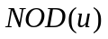和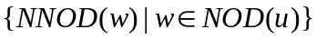。另外，由于不同的有向边的权重即不同的函数依赖关系紧密程度不同，函数v调用函数u的频繁程度也不同，基于函数调用关系的缺陷传播概率也不同。边权值越大，函数v调用函数u越频繁，缺陷传播概率越大。
给定调用函数节点v及被调函数节点u，为有向边<v,u>的权重。则函数v积累由函数u传播而来的缺陷的可能性定义为调用函数节点v经由函数节点u积累缺陷的能力ABAC(ability of accumulating vulnerabilities)，并可由式(3-5)计算。
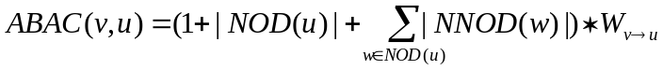 (3-5)

函数节点v可能经由其任意一个直接被调函数节点积累缺陷，即任意一个属于函数节点集合NOD(v)的被调函数节点都可能传播其缺陷至函数节点v。函数节点v积累其所有被直接调用函数节点的缺陷的能力被定义为函数节点v总的积累缺陷的能力SABAC(summation ability of accumulating vulnerabilities)，并可由式(3-6)计算。
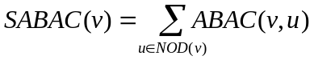 (3-6)

本研究设计了算法GetSABAC用于计算函数节点v总的积累缺陷的能力SABAC。该算法由子过程GetABAC和子过程GetSABAC组成。子过程GetABAC用于计算函数节点v积累由被调函数节点u传播而来的缺陷的可能性ABAC(v，u)，子过程GetSABAC用于计算函数节点v总的积累缺陷的能力SABAC(v)。
算法3.1 GetSABAC //计算函数节点总的积累缺陷的能力
输入：有向加权函数依赖网络DWFDN中的函数节点v
输出：函数节点v总的积累缺陷的能力SABAC(v)
Procedure：GetSABAC
1. 初始化SABAC(v) = 0
2. 计算函数节点v的出边邻居集合S₁=NOD(v)
3. for 每一个出边邻居集合中的节点u(u∈NOD(v)) do
4. SABAC(v) = SABAC(v) + GetABAC(v,u) //累加经由每个被直接调用函 数节点积累缺陷的可能性
5. end for
6. return SABAC(v)
Procedure：GetABAC(v,u)
7. 初始化整数N=1 //将函数节点u自身计算在内
8. 计算函数节点u的出边邻居集合S₂=NOD(u)
9. N = N +|S₂|
10.for 每个函数节点w∈S₂ do
11. 计算节点集合S₃=NNOD(w)
12. N = N +|S₃|
13.end for
14.ABAC(v,u) = 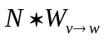
15.return ABAC(v,u)
计算出有向加权函数依赖网络DWFDN中每个节点积累缺陷的能力之后，算法SN-KNN对所有节点的积累缺陷能力排序，输出符合定义3.6的关键调用函数节点。
算法3.2 SN-KNN // 计算关键调用函数节点
输入：有向加权函数依赖网络DWFDN
输出：关键调用函数节点集合
1. 初始化 T=0， Avg=0, 节点集合S= null
2. for 函数依赖网络中的每个函数节点v do
3. T = T + GetSABAC(v)
4. end for
5. Avg = T / |N|
6. for函数依赖网络中的每个函数节点 v do
7. if(GetSABAC(v) >= Avg)
8. S.add(v)
9.end for
10. S.sort()
11.return S
与挖掘有向加权函数依赖网络DWFDN中的关键调用函数节点类似，假设DWFDN中节点u是节点v入边上的最近邻居(即u∈NID(v))，则实际源码中函数节点u调用了函数节点v。如果函数节点v含有缺陷，则函数节点v可能由于被函数节点u调用或依赖而传播其缺陷至函数节点u，且其传播概率为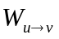。并且函数节点u可能继续传播该缺陷至其他可能的函数节点。函数节点u可能传播其缺陷至节点集合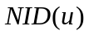和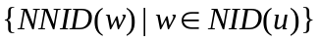。
给定被调函数节点v及被其调用函数节点u，为有向边<u,v>的权重。则函数v经由函数节点u传播其缺陷至其他函数节点的可能性定义为被调函数节点v经由函数节点u传播缺陷的能力ABPR(ability of propagating vulnerabilities)，并可由式(3-7)计算。
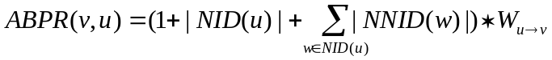 (3-7)

函数节点v可能经由任意一个直接调用了节点v的函数节点传播缺陷，即函数节点v可能经由任意一个属于函数节点集合NID(v)的函数节点传播其缺陷。函数节点v经由所有直接调用函数节点v的节点传播缺陷的能力被定义为函数节点v总的传播缺陷的能力SABPR(summation ability of propagating vulnerabilities)，并可由式(3-8)计算。
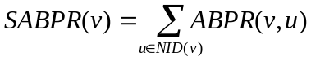 (3-8)

同样设计了算法GetSABPR用于计算函数节点v总的传播缺陷的能力SABPR(v)。由于其算法实现过程非常类似于算法GetSABAC，不再详细描述。

3.2 改进的局部中心性关键节点挖掘算法
假设函数节点v的直接出边邻居为节点u(即u∈NOD(v))，以挖掘关键调用函数节点为例，3.1节介绍的基于局部中心性的关键节点挖掘算法，在计算函数节点v积累经由函数节点u传播而来的缺陷的能力时，是将有向边<v,u>的权重乘以函数节点集合{NOD(u)∪NNOD(w)(w∈NOD(u))}中的节点个数，却忽略了该集合中的函数节点缺陷也是以一定的概率传播至函数节点u，继而节点u再传播给函数节点v。为了真实的反应函数依赖网络中函数节点之间缺陷的传播情况，每两个节点之间的的传播概率都是不能够被忽略的。
为此，本小节对3.1节的局部中心性关键节点挖掘算法进行了改进，设计了算法KNMWSG(key node mining approach based on weighted semi-global structure information)^{[40]}，该算法将函数节点v的所有局部邻居节点之间的缺陷传播概率考虑在内，更符合软件系统的真实缺陷传播特征。
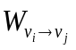假设有向加权函数依赖网络DWFDN中存在一条有向边<v_{i},v_{j}>，且其权值为 ，则当函数节点v_{j}含有缺陷时，函数节点v_{i}将以概率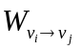积累节点v_{j}的缺陷。然而函数节点v_{j}的缺陷可能积累于节点集合{NOD(v_{j})∪NNOD(v_{k})(v_{k}∈NOD(v_{j}))}，且函数节点v_{j}的缺陷积累于该节点集合的概率可用式(3-9)计算。
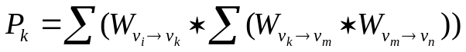
(3-9)

其中v_{k}∈NOD(v_{j})且v_{m}∈NOD(v_{k})且v_{n}∈NOD(v_{m})。所以，函数节点v_{i}积累经由函数节点v_{j}传播而来的缺陷的能力ACC(v_{i},v_{j})(ability of accumulating vulnerabilities via v_{j})可由式(3-10)和式(3-11)计算。
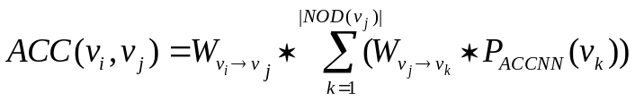
(3-10)

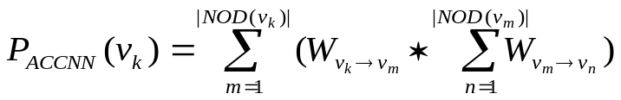
(3-11)

由于任意一个属于函数节点集合NOD(v_{i})的被调函数v_{j}(即v_{j}∈NOD(v_{i}))都可能传播其缺陷至函数节点v_{i}，所以函数节点v_{i}总的积累缺陷的能力TACC(v_{i})(total ability of accumulating vulnerabilities)是所有ACC(v_{i},v_{j})的总和，即
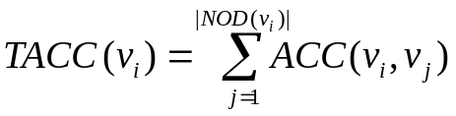
(3-12)

同理，函数节点u_{i}经由函数节点u_{j}传播其自身缺陷至其他函数节点的能力PRO(u_{i},u_{j})(ability of propagating vulnerabilities via v_{j})可由式(3-13)和式(3-14)计算。

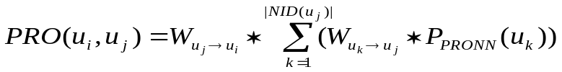
(3-13)

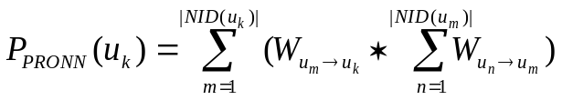
(3-14)

节点u_{i}总的传播其缺陷的能力TPRO(u_{i})(total ability of propagating vulnerabilities)是所有PRO(u_{i},u_{j})的总和，即
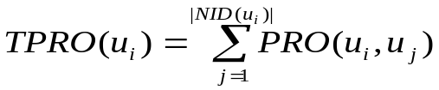
(3-15)

同样以挖掘关键调用函数节点为例，设计了算法GetTACC用于计算函数节点v_{i}总的积累缺陷的能力TACC(v_{i})。
算法3.3 GetTACC // 计算函数节点v_{i}的TACC(v_{i})
输入：有向加权函数依赖网络DWFDN中的函数节点v_{i}
输出：TACC(v_{i})
1. 初始化P_{i} = 0
2. 获取节点v_{i}的出边邻居集合S_{i} = NOD(v_{i})
3. for (j=1; j<=|S_{i}|; j++) do
4. P_{j} = 0
5. 获取节点v_{j} (v_{j}∈S_{i}) 的出边邻居集合S_{j} = NOD(v_{j})
6. for (k=1; k<=|S_{j}|; k++) do
7. P_{k} = 0
8. 获取节点v_{k} (v_{k}∈S_{j}) 的出边邻居集合S_{k} = NOD(v_{k})
9. for (m=1; m<=|S_{k}|; m++) do
10. 获取节点v_{m} (v_{m}∈S_{k}) 的出边邻居集合S_{m} = NOD(v_{m})
11. for (n=1; n<=|S_{m}|; n++) do
12. 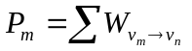 // v_{n}∈S_{m}
13. end for
14. 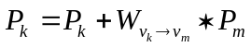
15. end for
16. 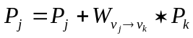
17. end for
18. 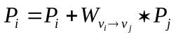
19.end for
20.return TACC(v_{i})=P_{i}
对有向加权函数依赖网络中的每个节点调用算法GetTACC，得到所有函数节点总的积累缺陷能力之后，设计了算法KNMWSG，该算法首先计算所有函数节点积累缺陷能力的平均值AvgTACC，继而将TACC(v_{i})大于2*AvgTACC的节点输出视为关键调用函数节点。同样设计了算法GetTPRO用于计算函数节点中的传播缺陷的能力。由于算法KNMWSG和算法GetTPRO的实现和计算过程分别类似于算法3.2和算法3.3，不再详述。

3.3 本章小结
鉴于现有的大部分软件网络中关键节点挖掘算法没有将依赖关系中依赖者和被依赖者区别对待，本文提出了一种基于局部中心性的关键节点挖掘算法SN-KNN。以挖掘函数依赖网络中关键调用函数节点为例，设计了子算法GetSABAC用于计算函数节点积累缺陷的能力。该算法既不像度中心性算法那样完全忽略了软件网络结构信息，又不像介数中心性算法那样过高的计算复杂度。算法GetSABAC考虑了调用深度在4以内的局部结构信息。而子算法GetSABPR则用于计算函数节点传播缺陷的能力。
考虑到局部结构内部缺陷的传播也具有一定的概率，设计了改进的基于局部中心性的算法KNMWSG。算法KNMWSG同样将关键调用函数节点和关键被调函数节点区别分析，其中子算法GetTACC用于计算函数节点积累缺陷的能力，子算法GetTPRO用于计算函数节点传播缺陷的能力。

第4章 基于波及度的软件网络关键节点挖掘算法

4.1 波及度研究背景
软件系统的一系列行为活动都可以映射为软件网络中的节点和节点之间的调用关系。由于函数节点之间普遍存在的调用关系，波及度也是普遍存在于函数依赖网络中。相对于节点的连接度，波及度反映了给定模块、类或函数节点直接或间接依赖的模块、类或函数的总数，能够反映该节点对整个软件网络的影响程度，即个体对全局的影响。波及度大说明其所直接或间接依赖的模块、类或函数数量多，构造该节点所付出的代价越多，而且出错的概率大。何克清等人^{[41]}将节点的波及度定义为从节点出发沿依赖关系的方向可达的节点集合的大小，即可达节点集合中节点的数目，该数目可以衡量软件网络中节点的重要程度。然而作者对波及度的定义忽略了这些节点之间的可达概率，认为有调用或依赖关系的两个节点对一定是可以相互影响的，这与软件系统的实际情况不是很符合。
刘铮等人^{[42]}对软件网络中节点波及度的定义进行了改进。刘铮等人首先计算出当前节点与其所有可达节点之间的最短路径，然后将最短路径上每条有向边的权值相乘并求总和，该总和即被定义为改进的波及度，并且区分了正向波及度与逆向波及度。例如，正向波及度定义为下式。
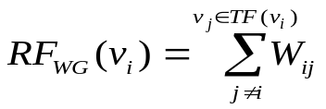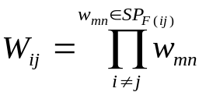
， (4-1)

其中TF(v_{i})为节点v_{i}沿正向边的可达节点集合，W_{ij}为节点v_{i}与集合TF(v_{i})中某一节点v_{j}的最短路径上所有有向边权值的乘积。
然而软件系统中的真实情况是节点之间可能通过所有可能的依赖或调用关系相互影响，而不仅仅是通过节点之间的最短路径。
本章提出一种全新的加权波及度的概念，并分别分析了正向加权波及度和逆向加权波及度，提出了基于这两种波及度的软件网络关键节点挖掘算法^{[43]}。

4.2 加权波及度相关定义
定义4.1 正向加权波及度FWRD (Forward Weighted Ripple Degree)：如果从节点v₁到节点v₂之间存在一条任意长度的路径，则称v₁到v₂是可达的。给定节点v_{i}，假设RSF(v_{i})是节点v_{i}的可达节点集，v_{j}∈RSF(v_{i})，PSE(v_{i},v_{j})是节点v_{i}和节点v_{j}之间存在的所有的有向路径集合。则节点v_{i}的正向加权波及度被定义为式(4-2)和式(4-3)所示。
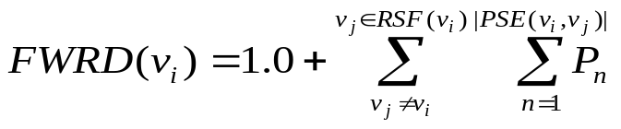
(4-2)

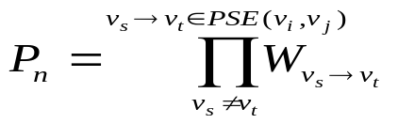
(4-3)

由于一个节点会影响自身的必然性，所以式(4-2)表明FWRD(v_{i})的最小值为1.0。
定义4.2 逆向加权波及度RWRD(Reverse Weighted Ripple Degree)：对于给定的节点v_{i}，RST(v_{i})是一个节点集合，且任意属于集合RST(v_{i})的节点v_{j}均可达至v_{i}，PSE(v_{j},v_{i})是节点v_{j}和节点v_{i}之间存在的所有的有向路径集合。则节点v_{i}的逆向加权波及度被定义为式(4-4)和式(4-5)所示。
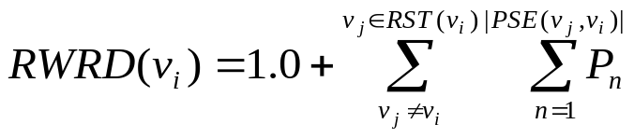
(4-4)

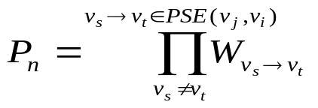
(4-5)

定义4.3 平均加权波及度(Average Weighted Ripple Degree)：由于区别对待了正向和逆向加权波及度，所以平均加权波及度也将有平均正向加权波及度FWRD_{avg}(Average Forward Weighted Ripple Degree)和平均逆向加权波及度RWRD_{avg} (Average Reverse Weighted Ripple Degree)之分。FWRD_{avg} 和RWRD_{avg}可分别由式(4-6)和式(4-7)计算。
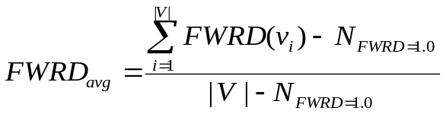
(4-6)

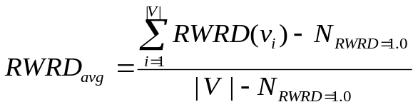
(4-7)

其中，符号N_{FWRD=1.0}表示正向加权波及度为1.0的节点的个数，即出度为0的节点的个数。同理，N_{RWRD=1.0}表示逆向加权波及度为1.0的节点的个数。
定义4.4 加权波及度的显著程度(Saliency of Weighted Ripple Degree)：同样，本章分别计算正向加权波及度的显著程度SoFWRD(saliency of forward weighted ripple degree)和逆向加权波及度的显著程度SoRWRD (saliency of reverse weighted ripple degree)。SoFWRD和SoRWRD分别由式(4-8)和式(4-9)计算。
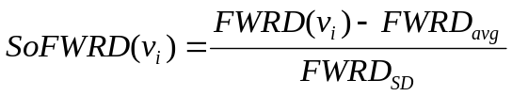
(4-8)
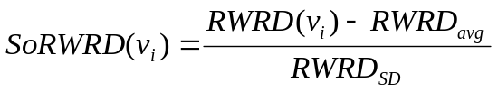
(4-9)

其中，符号FWRD_{SD}表示正向加权波及度FWRD的标准差，同理，RWRD_{SD}表示逆向加权波及度的标准差。
由显著程度的意义可知，显著程度大的节点对整个软件系统中所有节点波及度平均值的贡献相对较大，显著不同于其他节点对平均加权波及度的贡献，是整个系统有重要影响的节点。正向波及度显著程度大的节点v_{i}直接或间接依赖于众多其他节点，且依赖关系的紧密程度相对较大。当被依赖节点被修改或含有缺陷时，节点v_{i}非常容易受到影响，是整个系统中的关键的脆弱节点(fragile node)；同时，逆向波及度显著程度大的节点v_{j}被众多其他节点所直接或间接依赖，且依赖关系的紧密程度相对较大。当节点v_{j}被修改或含有缺陷时，其影响范围将波及整个软件系统的大多数模块，因此节点v_{j}不宜轻易修改或应该保证不含缺陷，是整个系统中的关键的僵化节点(rigescent node)。
定义 4.5 关键节点KN (Key Node)：设有向加权函数依赖网络系统DWFDN中所有函数节点的正向波及度的平均显著程度为SoFWRD_{avg}，则将SoFWRD(v_{i})大于SoFWRD_{avg}的函数节点v_{i}视为关键调用函数(fragile node)；同理，设所有函数节点的逆向波及度的平均显著程度为SoRWRD_{avg}，则将SoRWRD(v_{j})大于SoRWRD_{avg}的函数节点v_{j}视为关键被调函数(rigescent node)。

4.3 基于波及度的关键节点挖掘算法设计
以挖掘关键调用函数(fragile node)为例，本章设计了算法GetFWRD用于计算有向加权函数依赖网络DWFDN中节点v_{i}的正向加权波及度FWRD(v_{i})，然后设计了算法GetSoFWRD用于计算DWFDN中每个节点v_{i}的正向加权波及度显著程度SoFWRD(v_{i})，最后设计算法Alg_ImpRE用于计算有向加权函数依赖网络DWFDN中的关键调用函数(fragile node)。
算法 4.1 GetFWRD(v_{i}, FCS-DB) //其中FCS-DB由第3章计算所得
输入：函数节点v_{i}，FCS-DB
输出：FWRD(v_{i})
1. 初始化一个空HashMap HMP，其key字段对应调用序列，value字段对
应调用序列中所有有向边的权值乘积
2. HMP.put(v_{i},1.0)
3. 获取FCS-DB的子集FCS-DB'，使得每个FCS∈FCS-DB'都包含节点v_{i}
4. for each FCS∈FCS-DB' do
5. int index = index of v_{i} in the current FCS
6. SubFCS = FCS.substring(index) //截取索引index之后的调用序列
7. 用SubFCS中包含的所有节点初始化一个节点数组NodeArr
8. TempPath = PreNode = v_{i}
9. for each node v_{j} in NodeArr do //v_{j}是v_{i}的可达节点
10. PreTempPath = TempPath
11. 将节点v_{j}附加到TempPath的尾部
12. if(!HMP.containsKey(TempPath)) then
13. PreValue = HMP.get(PreTempPath) //取出附件节点v_{j}之前的乘积
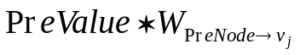14. NewValue = //更新权值乘积
15. HMP.put(TempPath, NewValue)
16. end if
17. PreNode = v_{j}
18. end for
19.end for
20. for each entry in HMP do
21. FWRD(v_{i}) = FWRD(v_{i}) + entry.getValue()
22. end for
23. return FWRD(v_{i})
算法4.1中，HMP是Java语言中的一种数据结构，其key键值用于存储执行路径，对应的value值存储该执行路径上边权值乘积。行3剪枝掉不包含函数节点v_{i}的函数调用序列FCS。行5到行7提取某条路径中函数节点v_{i}直接和间接依赖的函数节点集合。行8到行18计算所有存入HMP中的key键值及其对应的value值。行20到行22将HMP中的value值求和，计算函数节点v_{i}的正向加权波及度FWRD。
算法 4.2 GetSoFWRD //计算DWFDN的FWRD_{avg}，FWRD_{SD}以及
每个节点v_{i}的正向加权波及度显著程度SoFWRD(v_{i})
输入：DWFDN
输出：FWRD_{avg}，FWRD_{SD}，SoFWRD(v_{i}) //v_{i}∈DWFDN
1. 初始化TotalFWRD = 0.0, N_{FWRD=1.0}= 0, TempValue = 0.0
2. for each node v_{i} in DWFDN do
3. TotalFWRD = TotalFWRD + GetFWRD(v_{i}) //调用算法GetFWRD
获取FWRD(v_{i})
4. if (GetFWRD(v_{i}) == 1.0) then
5. N_{FWRD=1.0}++
6. end if
7. end for
8. FWRD_{avg} = (TotalFWRD - N_{FWRD=1.0}) ÷ (|V| - N_{FWRD=1.0})
9. for each node v_{i} in DWFDN do
10. TempValue = TempValue + Math.pow(FWRD(v_{i}) - FWRD_{avg}, 2)
11.end for
12. FWRD_{SD}= Math.sqrt(TempValue ÷ (|V| - 1))
13. for each node v_{i} in DWFDN do
14. SoFWRD(v_{i} ) = (FWRD(v_{i}) - FWRD_{avg}) ÷ FWRD_{SD}
15.end for
算法4.2中，行2到行8计算软件网络中所有节点正向加权波及度的平均值FWRD_{avg}。行9到行12计算正向加权波及度的标准方差FWRD_{SD}。行13到行15计算DWFDN中每个函数节点v_{i}的正向加权波及度的显著程度。
算法4.3 Alg_ImpRE//计算DWFDN中的关键节点
输入：DWFDN中每个节点v_{i}的正向波及度显著程度SoFWRD(v_{i})
输出：DWFDN中的关键调用函数节点(fragile node)集合KN-DB
1. 初始化TotalSoFWRD = 0.0，SoFWRD_{avg}=0.0，节点集合KN-DB为空
2. for each node v_{i} in DWFDN do
3. TotalSoFWRD = TotalSoFWRD + SoFWRD(v_{i})
4. end for
5. SoFWRD_{avg} = TotalSoFWRD ÷ |V|
6. for each node v_{i} in DWFDN do
7. if(SoFWRD(v_{i}) >= SoFWRD_{avg}) then
8. KN-DB.add(v_{i})
9. end if
10.end for
11.return KN-DB
算法4.3中，行2到行5计算系统所有函数节点正向加权波及度显著程度的平均值SoFWRD_{avg}。行6到行10得到所有正向加权波及度显著程度大于平均值SoFWRD_{avg}的节点组成的关键调用函数节点集合KN-DB。

4.4 本章小结
结合真实软件系统中不同依赖模块之间可能互相影响的方式，本章提出了符合真实软件特征的关于波及度的相关定义。首先分别定义了正向加权波及度FWRD和逆向加权波及度RWRD。其次定义了平均加权波及度。然而整个软件系统中不同模块节点对平均加权波及度的贡献是不同的，为了区别不同节点的不同贡献，定义了节点加权波及度的显著程度。正向加权波及度显著程度大的节点直接或间接依赖于众多其他节点，容易受被依赖节点的影响，属于系统中的脆弱节点(fragile node)；逆向加权波及度显著程度大的节点，被众多其他节点直接或间接依赖，当其自身发生改变时，其影响范围很大，属于系统中的僵化节点(rigescent node)。以挖掘关键调用函数为例，本章还设计了算法GetFWRD用于计算函数依赖网络中每个节点的正向加权波及度，设计了算法GetSoFWRD用于计算整个函数依赖网络中所有节点的正向加权波及度的平均值FWRD_{avg}，正向加权波及度的标准差FWRD_{SD}以及每个节点v_{i}的正向加权波及度显著程度SoFWRD(v_{i})。最后设计了算法Alg_ImpRE用于挖掘正向加权波及度显著程度SoFWRD大于其平均值SoFWRD_{avg}的节点作为关键调用函数节点(fragile node)。

第5章 算法实现与实证分析
本章对本研究中提出的关键节点挖掘算法进行了编程实现并对实验结果进行分析。并对一些指标值进行了分布规律上的统计分析。

5.1 实验环境
本文所有算法的实现环境均为64位Windows 7 专业版系统和32位Ubuntu14.04 Linux系统，Xeon CPU E5-2603 @1.80GHz，8G内存；编程实现语言为C/C++和Java，编译环境为VC++6.0和64位Eclipse luna版。

5.2 实验数据的提取
本文选取了开源软件Cflow和Tar的最新的5个版本进行实证分析。Cflow是一款C程序分析工具，用于分析跟踪C程序中函数的调用过程；Tar是一款文件压缩和解压工具。这两款软件均可在开源社区GUN中下载。在Linux环境下，借助工具CodeVize或pvtrace可提取出开源软件中函数以及函数之间的依赖关系，并将分析结果以文本形式输出到文件中(如trace.dot)。然后借助于可视化工具Gephi或Graphviz可将节点以及节点之间的依赖关系以图形化的方式展示出来。

5.3 基于局部中心性的关键节点挖掘算法
首先，针对算法SN-KNN，本课题分别选取了开源软件Cflow和Tar的最新的五个版本来分析随着版本的演化过程，节点积累缺陷和传播缺陷能力的变化趋势，以及不同版本中相同排名的节点其积累缺陷和传播缺陷能力的差异。
图5-1 显示了不同版本的Cflow中，随着重要程度排名的变化，函数节点SABAC值的变化趋势。图5-2则显示了随着重要程度排名的变化，函数节点SABPR值的变化趋势。由图5-1和图5-2我们可以总结出一下几点规律：
(1). 不同版本的Cflow其曲线变化趋势基本相同。也就是说，在不同的软件版本中，如果函数节点重要程度排名相同，则其积累缺陷的能力SABAC或传播缺陷的能力SABPR相差不大。
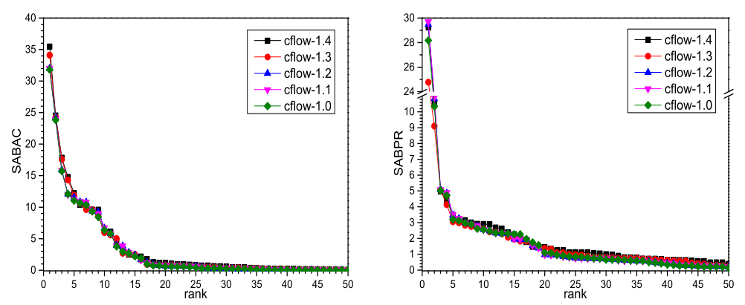
(2). 函数节点重要程度排名相同时，函数节点的积累缺陷的能力SABAC或传播缺陷的能力SABPR是随着软件版本的更新呈上升趋势的。以Cflow为例，随着版本的更新，SABAC值呈现出的得变化趋势是SABAC_{Cflow-1.0}< SABAC_{Cflow-1.1}< SABAC_{Cflow-1.2}< SABAC_{Cflow-1.3}< SABAC_{Cflow-1.4}。然而这种上升趋势不是很明显，这说明随着版本的更新，重要程度排名相同的函数节点的SABAC值和SABPR值是缓慢变化的。
图 5-1 不同版本的Cflow 图5-2 不同版本的Cflow
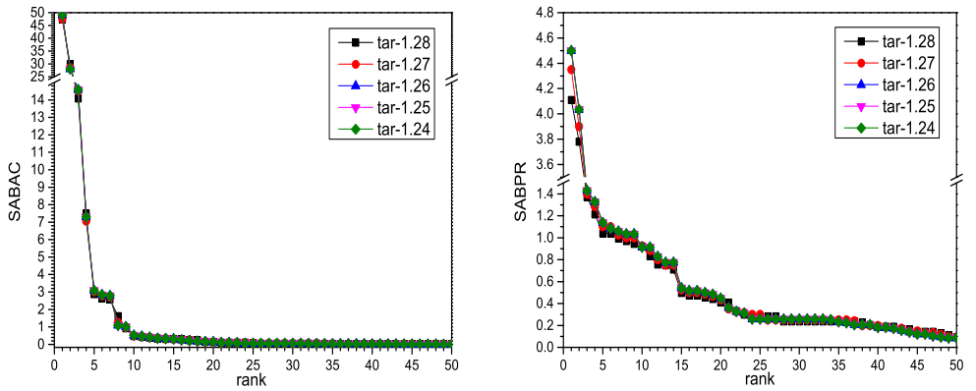
SABAC值随排名的变化 SABPR值随排名的变化
图 5-3 不同版本的Tar 图5-4 不同版本的Tar
SABAC值随排名的变化 SABPR值随排名的变化
(3). 从图中可以发现，有些函数节点的SABAC值或SABPR值明显高于其相邻排名函数节点的值。也就是说，虽然排名相邻，但是其积累缺陷或传播缺陷的能力明显强于相邻排名节点。以图5-2为例，在排名20、排名5、排名3处，SABPR值突然急剧增加。这意味着top-20、top-5 或top-3的函数节点传播缺陷的能力是明显高于其他节点的。这些函数节点的影响范围比较高，对软件系统的稳定性和鲁棒性有较大影响，所以这些函数节点应该受到重点关注，确保稳定可靠。
图5-3 显示了不同版本的Tar中，随着重要程度排名的变化，函数节点SABAC值的变化趋势。图5-4则显示了随着重要程度排名的变化，函数节点SABPR值的变化趋势。图5-3和图5-4揭示了与图5-1和图5-2相似的规律，不再详述。
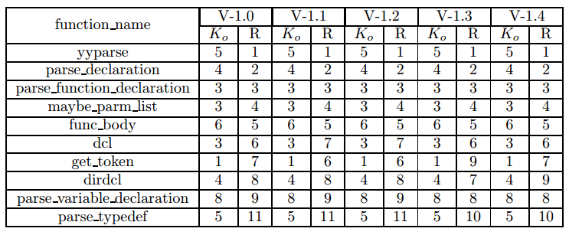
表5-1展示了Cflow的不同版本中根据SABAC排名的前十个重要调用函数节点，表5-2显示了Cflow的不同版本中根据SABPR排名的前十个很重要的被调函数节点。符号R、K_{o}和K_{i}分别表示函数节点相应的函数节点排名、出度和入度。在这两个表格所示数据中，可以总结出如下规律：
表 5-1 Cflow中以积累缺陷能力SABAC排名的关键调用函数节点
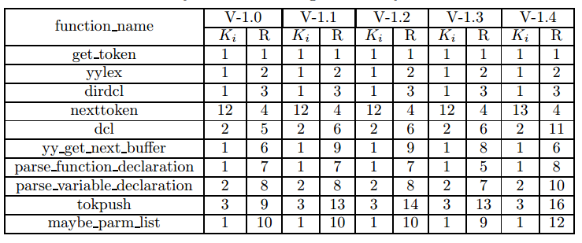
表 5-2 Cflow中以传播缺陷能力SABPR排名的关键被调函数节点
(1). 函数节点重要程度排名与函数节点度的大小并没有直接关系。例如表5-1中，函数节点func_body出度和积累缺陷的能力都高于函数节点get_token，然而函数节点parse_variable_declaration的出度大于函数节点yyparse，但积累缺陷的能力却低于函数节点yyparse。
(2). 对于给定的函数节点，在不同版本中重要程度排名基本是稳定的。或者说，特定的函数节点在不同的软件版本中重要程度排名虽然有变化，但变化幅度很小。例如表5-1中，函数节点dcl的排名范围为[6,7]，函数节点func_body的重要程度排名在不同软件版本中一直稳定在5。
(3). 由于在版本演化过程中函数节点重要程度排名的稳定性，我们有足够的理由去预测某函数节点在新一个最新版本中的排名位置。例如表5-1中，函数get_token节点在各个版本中总是排名最重要的函数调用节点，则可预测该函数节点在下一个最新版本中很可能依然是最重要的函数调用节点。
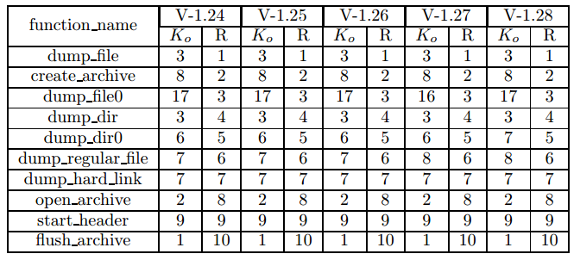
表 5-3 Tar中以积累缺陷能力SABAC排名的关键调用函数节点
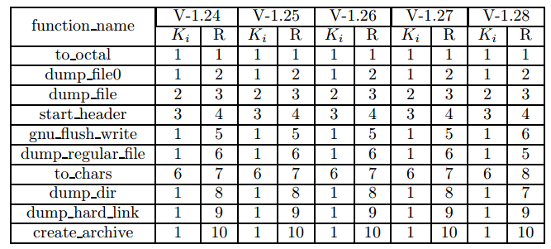
表 5-4 Tar中以传播缺陷能力SABPR排名的关键被调函数节点
表5-3展示了Tar的不同版本中根据SABAC排名的前十个重要调用函数节点，表5-4显示了Tar的不同版本中根据SABPR排名的前十个重要的被调函数节点。表5-3和表5-4揭示了与表5-1和表5-2相似的规律，不再详述。

5.4 改进的基于局部中心性的关键节点挖掘算法
算法KNMWSG不仅考虑了当前函数节点的邻居节点之间的拓扑结构，而且将拓扑之间的边权值考虑在内，更切合软件系统中缺陷在函数节点之间的传播情况。
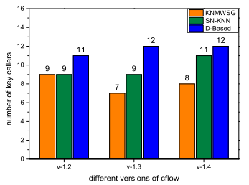
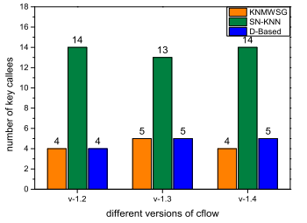
本小节将算法KNMWSG与算法SN-KNN和度中心性算法(记为D-Based)做了对比分析。
图5-5 Cflow中关键调用函数个数对比 图5-6 Cflow中关键被调函数个数对比

图5-6和图5-6展示了在最新三个版本的Cflow中，不同算法挖掘的关键调用函数节点和关键被调函数节点个数对比分析。从图5-5和图5-6中知道，算法KNMWSG挖掘出的关键调用函数节点和关键被调函数节点的个数不多于算法SN-KNN和算法D-Based。分析其原因，算法D-Based仅仅考虑当前函数节点和与其有直接邻接关系的其他函数节点之间的相互影响，完全忽略了函数依赖网络的结构信息，因此得出的结果具有一定的局限性。算法SN-KNN虽然考虑了调用深度在4以内的部分结构信息，却忽略了邻居之间的拓扑关系中的边权值，认为邻居之间的相互影响是一定发生的，这与实际情况不是很符合。算法KNMWSG借鉴了算法SN-KNN的优点，考虑了部分结构信息，并且将邻居之间拓扑关系中边的权值考虑在内，认为拓扑之间缺陷的传播或函数节点的互相影响也是应该有一定的概率的。因此，得到的结果与真实软件系统缺陷传播特征更加相符，结果更加切合实际。
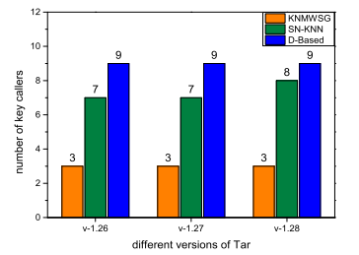
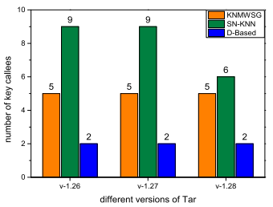
另外，对比图5-5和图5-6可以发现，算法D-Based挖掘出的关键调用函数节点的个数远高于关键被调函数节点。这反映出在函数依赖网络中，大部分函数节点的出度都远高于入度。事实上，为了实现自身复杂的功能，一个函数节点可能会调用很多简单的其他函数节点；然而大部分简单的函数节点不会作为上层函数节点的公共被调函数，这导致了入度值保持在相对较小的水平。也就是说，大部分函数节点是为了实现特定的功能而不是公共功能，所以不会被大多数上层函数节点调用。
图5-7 Tar中关键调用函数个数对比 图5-8 Tar中关键被调函数个数对比
图5-7和图5-8展示了在最新三个版本的Tar中，不同算法挖掘的关键调用函数节点和关键被调函数节点个数对比分析。对比所得结果与图5-6和图5-8的对比结果相似，不再详述。
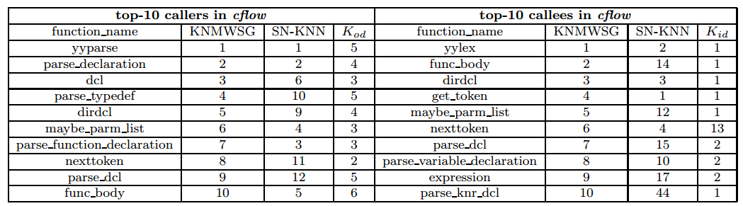
表 5-5 Cflow中不同算法挖掘的关键函数节点排名对比

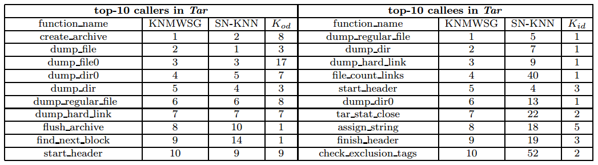
表 5-6 Tar中不同算法挖掘的关键函数节点排名对比
表5-5对比了算法KNMWSG挖掘的前十个关键调用函数节点和关键被调函数节点与其在算法SN-KNN中相应的排名结果(最新版本的Cflow)。其中符号K_{o}和K_{i}分别表示函数节点的出度和入度。表5-6则是最新版本的Tar的结果对比。从这两个对比表格中可以发现，正如5.3.1节所描述的那样，算法KNMWSG和算法SN-KNN的挖掘结果均与函数节点的出度或入度没有直接关系。

5.5 基于波及度的的挖掘算法
从加权波及度的定义可知，一个节点不仅可以是加权波及度的制造者，也可以是加权波及度的影响对象。所以该算法分别分析了正向加权波及度FWRD和逆向加权波及度RWRD。
正向加权波及度反映了有向加权函数依赖网络DWFDN中函数节点v_{i}受其他节点波及的程度，即当函数节点v_{i}的可达节点集合中的函数节点受到缺陷污染或被修改时，节点v_{i}受到影响的可能性。函数节点v_{i}正向加权波及度FWRD(v_{i})越大，节点v_{i}所直接或间接依赖的函数节点越多，依赖关系越紧密，说明越容易受其可达节点的影响，自身也越脆弱(fragile)。从软件工程的角度来看，这样的函数节点功能可能相对复杂，构造这样的函数节点可能需要付出更多的代价。如果软件系统中大部分节点的正向波及度都比较大，则这个系统将是脆弱的。
逆向加权波及度反映了当函数节点v_{j}受到缺陷污染或被修改时，对那些可达致节点v_{j}的节点集的影响程度。函数节点v_{j}逆向加权波及度RWRD(v_{j})越大，直接或间接依赖节点v_{j}的函数节点越多，且依赖关系比较紧密，说明函数节点v_{j}对可达致自身的函数节点影响越大，节点v_{j}越不应该含有缺陷或不能轻易修改。从软件工程的角度来看，这样的函数节点可能处在函数依赖网络相对较低的层次，而且其对整个函数依赖网络的影响范围是比较大的，不易被修改的或应该确保稳定可靠的，是僵化的(rigescent)。如果软件系统中大部分节点的逆向波及度都比较大，则这个系统将是僵化的。
加权波及度的显著程度则反映了函数节点v_{i}的波及度对整个系统平均加权波及度的贡献大小。显著程度越大，对平均值的贡献越大，反之亦然。显著程度越大，函数节点v_{i}在整个系统中的重要程度越大。函数节点v_{i}正向加权波及度显著程度(SoFWRD(v_{i}))反映了节点v_{i}的脆弱(fragile)程度；逆向加权波及度显著程度(SoRWRD(v_{i}))则反映了函数节点v_{i}的僵化(rigescent)程度。
本小节选用最新版本的Cflow和Tar两款开源软件做了实证分析，对比了本研究的算法Alg_ImpRE、文献[26]的算法Alg_Base，算法SN-KNN和度中心性算法D-Based。
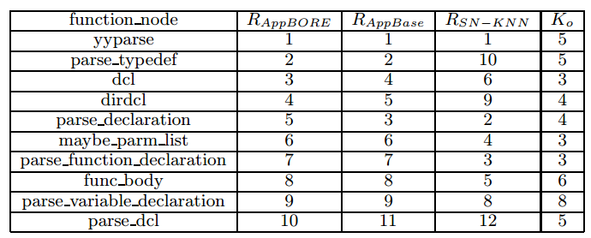
表5-7、表5-8、表5-9和表5-10显示了不同挖掘算法中脆弱函数节点(fragile node)和僵化函数节点(rigescent node)重要程度排名对比，其中符号R_{Alg_ImpRE}、R_{Alg_Base}和R_{SN-KNN}分别表示函数节点在算法Alg_ImpRE、算法Alg_Base和算法SN-KNN中的排名；K_{i}和K_{o}则分别表示函数节点的入度和出度。从表中可以发现，正如前两节所述，函数节点重要程度排名与函数节点的度并无直接关系。
表 5-7 Cflow中不同算法挖掘的脆弱函数节点(fragile node)排名对比
算法SN-KNN仅仅考虑了与当前节点相邻的部分拓扑结构信息，而且忽略了其相邻拓扑结构之间依赖关系的权值，所以算法SN-KNN难免会丢失一些重要信息，其排名结果也难免有不实之处。算法Alg_Base仅仅把波及度定义为函数节点可达集中节点个数，完全忽略了节点之间的可达概率。也就是说，在有向加权函数依赖网络DWFDN中，算法Alg_Base假定一个函数节点中的缺陷将确定的传播到与其有直接或间接依赖关系的函数节点中。然而这种假设与客观事实是不相符的。所以算法Alg_Base所得结果是不尽合理的。算法Alg_ImpRE认为一个函数节点中的缺陷可以通过任意一条可能的路径以特定的概率传播至与其有直接或间接依赖关系的函数节点。由于考虑的情况有所不同，所以表5-7、表5-8、表5-9和表5-10呈现出不同算法之间排名的略微差异。
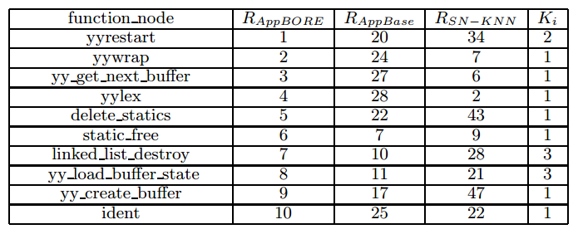
表 5-8 Cflow中不同算法挖掘的僵化函数节点(rigescent node)排名对比
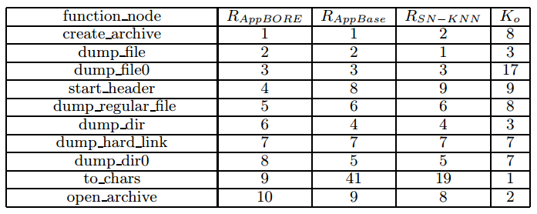
表 5-9 Tar中不同算法挖掘的脆弱函数节点(fragile node)排名对比
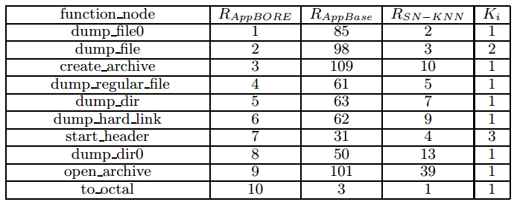
表 5-10 Tar中不同算法挖掘的僵化函数节点(rigescent node)排名对比
图5-9和图5-10分别对软件Cflow和Tar中不同算法挖掘出的关键调用函数节点(fragile node)和关键被调函数节点(rigescent node)个数做了对比分析。对于算法D-Based，度数大于系统平均度数的节点被视为关键函数节点。前述分析已经证明函数节点的重要程度与节点的度数并无直接关系，所以由算法D-Based挖掘出的关键函数节点的个数并无实际参考价值。对于算法SN-KNN，由于没有考虑与当前节点相邻的拓扑结构之间缺陷的传播概率，故所得结果可能不是十分精确。而在算法Alg_Base中，由于对波及度的定义和假设的缺陷传播过程不尽合理，所以所得结果可能也不尽合理。对于算法Alg_ImpRE，提出了相对合理的加权波及度的定义并且对缺陷传播过程做出了合理地假设，所以所得结果更令人可信。例如，对于不同的软件Cflow和Tar，算法Alg_ImpRE挖掘出的重要函数节点的个数之间的差异是很小的。如图5-9和图5-10所示，在软件Cflow和Tar数据中执行算法Alg_ImpRE，得到的关键被调函数节点(rigescent node)的个数均为23个，并且得到的关键调用函数节点(fragile node)的个数差异也并不大。这就证明了算法Alg_ImpRE具有广泛的适用性。
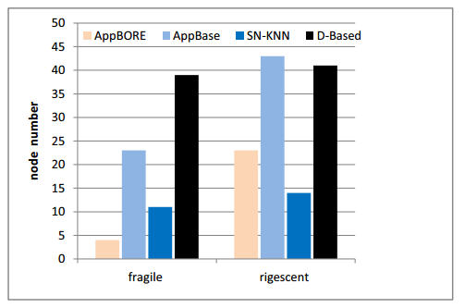
图 5-9 Cflow中关键函数节点个数对比
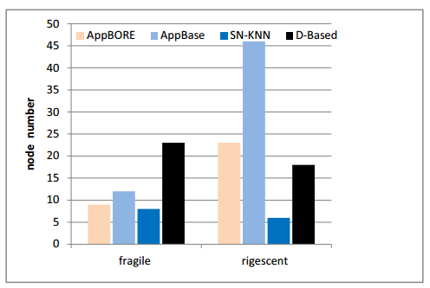
图 5-10 Tar中关键函数节点个数对比

5.6 加权波及度相关度量分布规律和演化规律
本小节对与波及度相关的一些度量值进行了统计分析。例如，波及度的分布特征，波及度的联合分布特征，波及度显著程度的分布特征，平均加权波及度，加权波及度的标准方差等。

5.6.1 波及度分布规律
首先分析了文献[26]中定义的波及度的分布情况，即函数节点可达集的分布情况，并将该方法表示为Alg_Base。分别分析了开源软件Cflow和Tar中正向波及度FRD (Forward Ripple Degree)和逆向波及度RRD (Reverse Ripple Degree)以及正向波及度FRD和逆向波及度RRD的联合分布特征。
在算法Alg_Base中，波及度被定义为函数节点的可达及节点集的大小。从软件缺陷检测追踪的角度来看，如果节函数点v_{i}被污染或被影响且不知道源头时，则在最坏情况下，节点v_{i}的正向波及度FRD将是需要被检查的模块的数量。另外，如果函数节点v_{i}自身含有缺陷，则节点v_{i}的逆向波及度RRD将是潜在可能被函数节点v_{i}影响的模块数量。
图5-11、图5-12、图5-13和图5-14分别对软件Cflow和Tar的函数依赖网络中函数节点的FRD和RRD的分布特性做了实证分析。

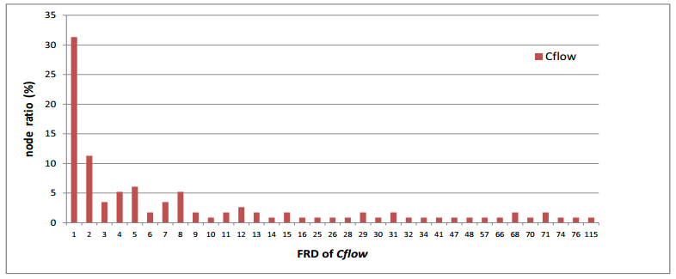
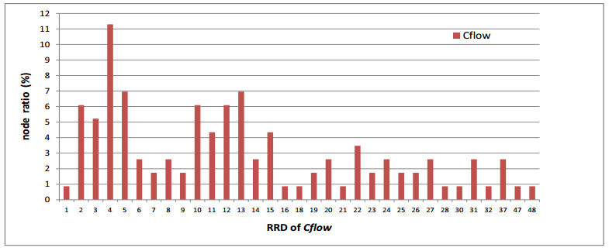
图5-11 Cflow中函数节点正向波及度FRD分布
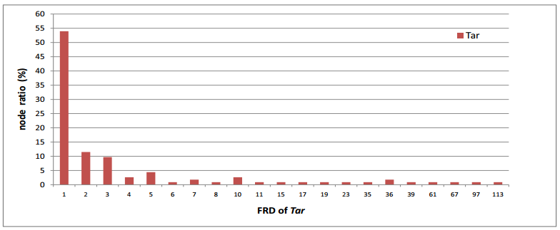
图5-12 Cflow中函数节点逆向波及度RRD分布
图5-13 Tar中函数节点正向波及度FRD分布

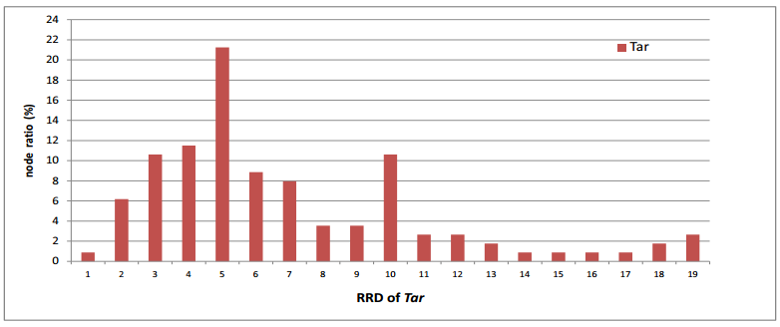
图5-14 Tar中函数节点逆向波及度RRD分布
正如图5-11至图5-14所示，随着FRD和RRD的增加，节点个数占比先是急剧下降然后保持相对平稳的态势。以图5-11为例，绝大多数函数节点的FRD都比较低，大约80%的函数节点的FRD都低于15。这反映了在函数依赖网络中，绝大多数的节点都处在一个相对较低的层次。从软件工程的角度来看，这些节点直接或间接调用的函数节点个数是比较少的。这些节点的功能相对简单，构造代价相对较小，并且相对比较稳定。另外有20%的函数节点FRD值相对较大，这些节点在函数依赖网络中处在较高的层次。从软件工程的角度看，这些节点功能相对复杂，并且其自身内部结构相对复杂，直接或间接调用了大量的底层函数节点，构造带价相对较大，更易受其他节点的影响，属于相对脆弱的函数节点。
图5-15和图5-16展示了Cflow和Tar软件系统函数依赖网络中函数节点的正向波及度FRD和逆向波及度RRD的联合分布特征。正如图所示，大多数函数节点位于图形的左下角位置，意味着这些函数节点的FRD和RRD都相对较小；有一小部分函数节点位于坐标轴附近，意味着当节点的FRD相对较大时，RRD相对较小，反之亦然；只有极少部分函数节点同时拥有相对较大的FRD和RRD，这样的函数节点不仅容易受到其直接或间接依赖的节点的影响，而且会对直接或间接依赖此类节点的函数节点产生较大的影响，即同时是函数依赖网络中的脆弱函数节点(fragile node)和僵化函数节点(rigescent node)。为了确保软件系统的稳定性，应重点关注此类函数节点确保其正确性、健壮性和鲁棒性。

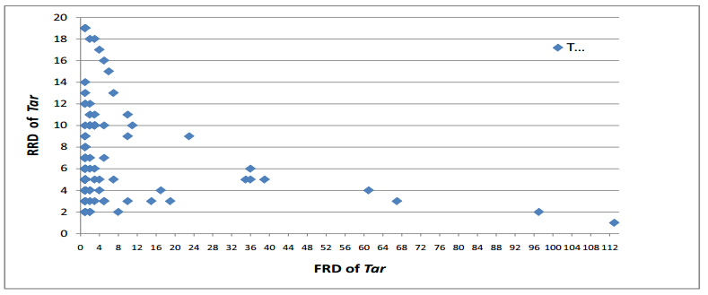
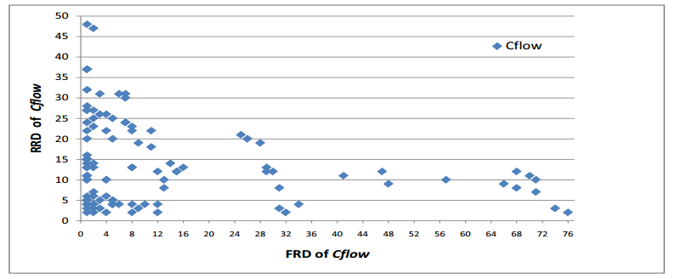
图5-15 Cflow中函数节点FRD和RRD联合分布
图5-16 Tar中函数节点FRD和RRD联合分布

5.6.2 加权波及度显著程度分布规律
对于不同规模的软件系统，其平均加权波及度可能不在一个数量级上，这就不利于发现总结不同软件系统的共有特征。为此，本研究从加权波及度的显著程度的角度考虑问题并进行统计分析。函数节点v_{i}的加权波及度显著程度反映的是节点v_{i}对整个系统平均加权波及度的贡献大小，为不同软件系统中衡量函数节点重要程度提供了相对统一的标准。本小节将本研究的算法(Alg_ImpRE)与文献[26]中的算法Alg_Base和文献[27]中的算法Alg_RE做了对比分析。
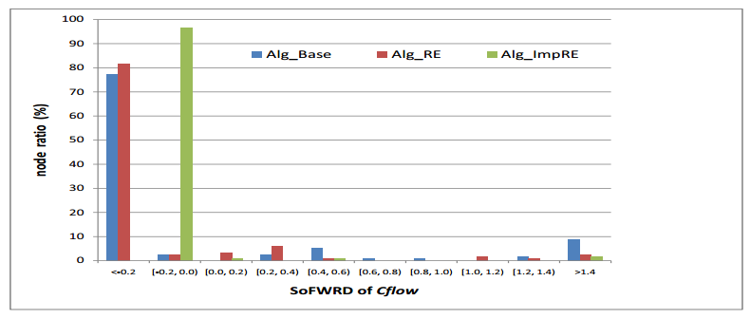
图5-17和图5-18分别显示了软件Cflow的有向加权函数依赖网络DWFDN中正向加权波及度显著程度SoFWRD和逆向加权波及度显著程度SoRWRD分布特征的对比分析。图5-17中显示绝大多数函数节点的显著程度为负值。如果将显著程度大于1.4的函数节点视为对平均加权波及度具有重要贡献的节点，则对于算法Alg_Base，算法Alg_RE和算法Alg_ImpRE，具有重要贡献的节点比例分别为8.7%、2.62%和1.74%(均低于10%)。这些函数节点的正向加权波及度FWRD明显高于软件系统正向加权波及度的平均值，是软件系统中易受其直接或间接依赖节点的影响的函数节点。正如已经分析过的那样，算法Alg_Base并未将缺陷的传播概率考虑在内，认为有依赖关系的函数节点之间肯定会相会影响，只是简单的将波及度定义为函数节点的可达节点集合的大小。算法Alg_RE忽略了一个事实，两个有依赖关系(直接或间接)的函数节点可能通过任意一条可能的路径以一定的概率影响对方，而不是仅仅通过两函数节点之间的最短路径。因此，相对于算法Alg_ImpRE，算法Alg_Base和算法Alg_RE所得结果精确度和可靠性较差。
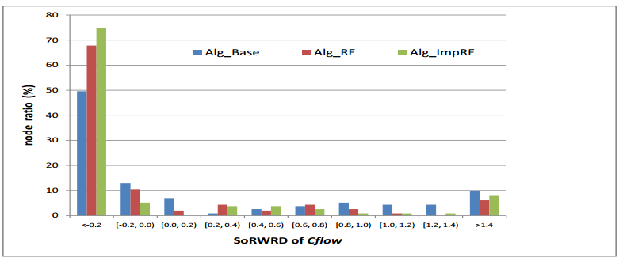
图5-17 Cflow函数依赖网络中节点正向加权波及度显著程度SoFWRD对比分析
图5-18 Cflow函数依赖网络中节点逆向加权波及度显著程度SoRWRD对比分析
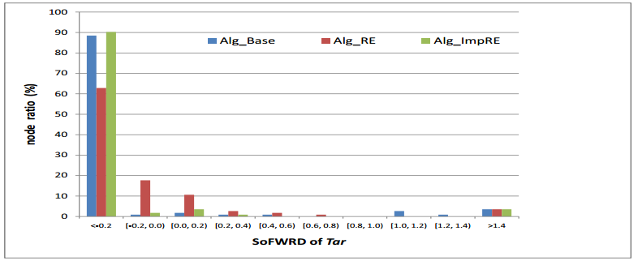
软件Tar展现出和软件Cflow相似的正向加权波及度显著程度SoFWRD和逆向加权波及度显著程度SoRWRD分布特征，实证分析见图5-19和图5-20。
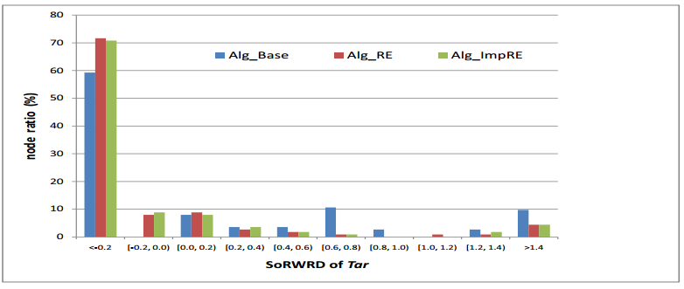
图5-19 Tar函数依赖网络中节点正向加权波及度显著程度SoFWRD对比分析
图5-20 Tar函数依赖网络中节点逆向加权波及度显著程度SoRWRD对比分析

表5-11为与加权波及度相关的一些度量值的统计分析。符号avg、SD和NR分别表示平均值、标准方差和节点所占百分比。从表5-11中可以发现，对于不同的软件Cflow和Tar，avg和SD的值差异较大。例如对于算法Alg_RE，软件Cflow的正向加权波及度FWRD的平均值avg为21.73224，然而Tar的正向加权波及度FWRD的平均值avg只有1.06597。软件CFlow的正向加权波及度FWRD的标准方差SD为83.62519，然而Tar的FWRD的SD只有0.24744。另外，对于特定的软件，不同算法所得的平均值avg和标准差SD也有较大差异。例如对于特定的软件Cflow，算法Alg_RE计算所得正向加权波及度FWRD的平均值avg为21.73224，算法Alg_ImpRE计算所得的正向加权波及度FWRD的平均值avg为 11163.86955；算法Alg_RE计算所得的正向加权波及度FWRD的标准偏差SD为83.62519，算法Alg_ImpRE计算所得的正向加权波及度FWRD的标准偏差SD为64002.38752。尽管加权波及度的平均值avg和标准方差SD的差异程度较大，然而不管是不同软件之间还是不同算法所得结果，NR值却差异很小(均小于10%)。这验证了波及度的显著程度很适合于作为通用的标准来衡量不同规模软件中函数节点的重要程度。与逆向加权波及度RWRD相关的度量指标呈现出相似的规律。
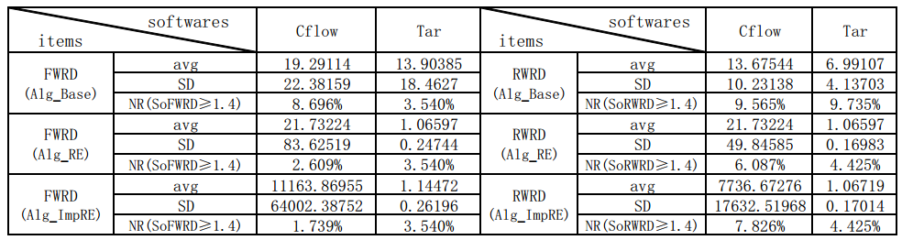
表5-11 加权波及度相关度量值对比

本课题还研究了函数节点的联合加权波及度UWRD(Union Weighted Ripple Degree)和联合加权波及度的显著程度SoUWRD(Saliency of Union Weighted Ripple Degree)。函数节点v_{i}联合加权波及度即正向加权波及度FWRD(v_{i})和逆向加权波及度RWRD(v_{i})的乘积，即UWRD(v_{i})=FWRD(v_{i})*RWRD(v_{i})，而函数节点v_{i}的联合加权波及度的显著程度SoUWRD(v_{i})即被定义为：

(5-1)

式(5-1)中UWRD_{avg}为平均联合加权波及度，UWRD_{SD}为联合加权波及度的标准方差。
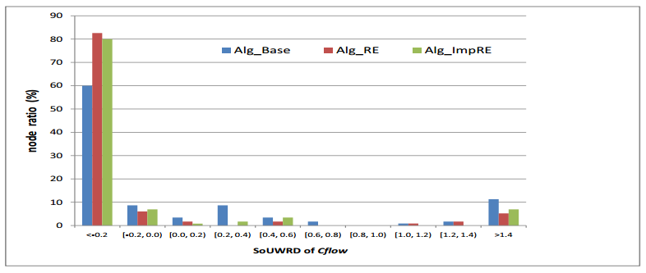
图5-21和图5-22显示了软件Cflow和Tar对应的有向加权函数依赖网络DWFDN中，联合加权波及度的显著程度SoUWRD的分布特征。从图中也可发现绝大多数函数节点的联合加权波及度的显著程度为负值，并且只有不到10%的函数节点对平均联合加权波及度有重要贡献，这些函数节点不仅直接或间接地以比较紧密的依赖关系依赖于很多其他函数节点，而且被很多其他函数节点直接或间接地以比较紧密的依赖关系所依赖。从软件工程的角度看，此类函数节点不仅自身功能相对复杂，而且扮演着其他函数节点的公共被调函数的角色。如果这些函数节点被污染，将极易引起整个软件系统的崩溃。
图5-21 Cflow中联合加权波及度显著程度SoUWRD的分布对比分析
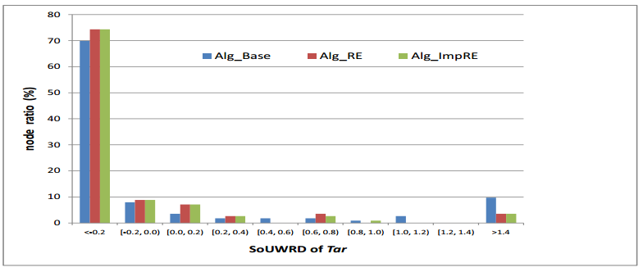
图5-22 Tar中联合加权波及度显著程度SoUWRD的分布对比分析
表5-12为与联合加权波及度相关的一些度量值的统计分析。表5-15揭示的规律特征与表5-11相似，不再详述。

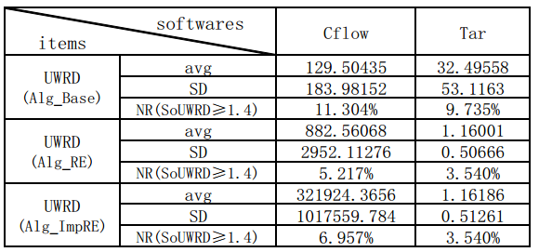
表5-12 联合加权波及度相关度量值对比

5.6.3 加权波及度相关度量演化规律
以软件Cflow为例，本小节分析了与加权波及度相关度量值随着软件版本演化而呈现出的变化趋势。选取Cflow最新的5个版本Cflow-1.0、Cflow-1.1、Cflow-1.2、Cflow-1.3和Cflow-1.4作为分析对象。表5-13和表5-14分别对比分析了不同算法所得的不同Cflow版本中与正向加权波及度FWRD和与逆向加权波及度RWRD相关的度量值的演化过程。表5-15则对比分析了不同算法所得的不同Cflow版本中与联合加权波及度UWRD相关的度量值的演化过程。
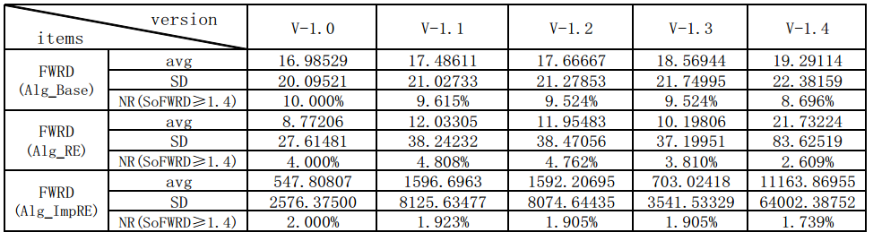
表5-13 不同版本中FWRD相关度量值对比分析
以表5-13为例，对于给定的算法和度量指标，其值在不同版本中是相对稳定的。例如对于算法Alg_ImpRE和NR，不同Cflow版本中NR的值基本保持在2%左右，并且随着版本的更新，NR值呈现出轻微下降的趋势。可以理解为随着软件版本的更新，其结构的到了优化设计，使得全局结构中的脆弱节点减少了，整体结构更加稳定了。这也符合版本更新的初衷之一。另外，通过纵向对比发现，算法Alg_ImpRE所得的NR值比算法Alg_RE和算法Alg_Base所得的NR值要小一些，并且算法Alg_RE所得的NR值比算法Alg_Base所得的NR值小。这种现象可以用算法计算过程中是否将缺陷传播概率考虑在内和传播路径考虑的是否全面来解释。
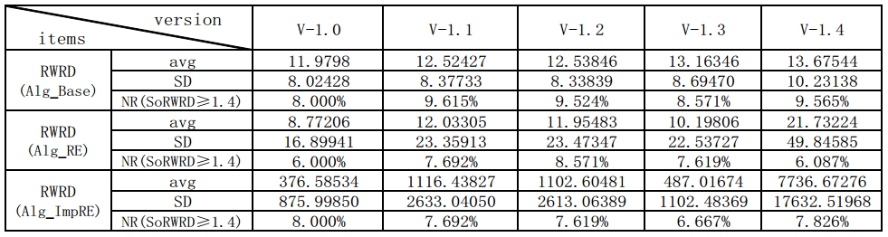
表5-14 不同版本中RWRD相关度量值对比分析
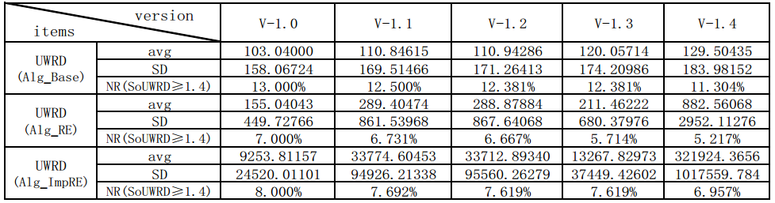
表5-15 不同版本中UWRD相关度量值对比分析

5.7 本章小结
本章对文中介绍的算法进行了编程实现和实证分析。
首先，介绍了进行实证分析的实验数据来源以及数据抽取的辅助工具，算法实现语言以及编译环境。
其次，在不同软件不同版本之间实证分析了基于局部中心性的算法SN-KNN，指出随着版本演化，相同排名的关键调用函数节点积累缺陷的能力SABAC和关键被调函数节点传播缺陷的能力SABPR变化并不是很明显。然后将改进的基于局部中心性的算法KNMWSG在同样的数据集上做了实证分析。得到了比算法SN-KNN更可信的实验结果。另外，实验结果表明，在软件网络中函数节点的重要程度与节点的度并无直接关系。
最后，对基于波及度的关键节点挖掘算法做了实证分析。实验结果表明，无论是正向加权波及度FWRD还是逆向加权波及度RWRD，大部分函数节点的显著程度均为负值。只有少数部分函数节点具有相对较大的正向加权波及度显著程度SoFWRD或逆向加权波及度显著程度SoRWRD。这意味着只有少数的函数节点对平均加权波及度具有较大的贡献，即整个软系统中关键函数节点的个数所占比很小(数据表明在10%以下)。实验数据还表明对于给定的度量标准，其值在给定软件的不同版本中保持在相对稳定的水平；而且不同的软件其平均加权波及度及波及度的标准差存在很大的差异，但其NR值均在10%左右，这表明加权波及度的显著程度可以作为相对统一的衡量函数节点重要程度的标准。

结 论
本文将复杂网络理论应用于软件结构安全性分析中，提出了建立符合复杂软件系统特征的复杂软件网络模型的方法，构建了有向加权函数依赖网络DWFDN，以网络的视角审视软件系统内部整体拓扑结构。考虑到一个函数节点可能会依赖于其他函数节点并且同时可能被另外一些函数节点所依赖，本研究区别分析了关键调用函数节点和关键被调函数节点，并设计了基于局部中心性的关键节点挖掘算法及其改进算法和基于加权波及度的关键节点挖掘算法。经过开源软件系统的实证分析，本文的主要研究成果可归纳如下。
(1). 结合软件系统中缺陷在函数之间传播的客观情况，在函数粒度单元建立了有向加权函数依赖网络DWFDN，其中节点表示软件系统中函数单元，有向边表示函数单元之间的依赖关系，边的权值表示函数单元之间依赖关系的紧密程度。有向加权函数依赖网络DWFDN可能很好的以网络视角来展现软件系统内函数粒度的拓扑结构，提供了客观认识软件系统内部结构的思路和视角。
(2). 基于局部中心性，提出了关键节点挖掘算法SN-KNN及其改进算法KNMWSG。当函数节点调用其他函数时可能会积累其他节点的缺陷，而当函数节点被其他节点调用时可能会传播其缺陷至其他节点。这两个算法根据函数节点积累缺陷的能力挖掘关键调用函数节点，根据传播缺陷的能力挖掘关键被调函数节点。
(3). 基于波及度的概念，提出符合软件系统自身特征的有向加权波及度的概念，并分别定义了正向加权波及度FWRD和逆向加权波及度RWRD。定义了加权波及度的显著程度来度量某节点的加权波及度对整个系统的平均加权波及度的贡献大小，并基于节点的加权波及度的显著程度设计了算法Alg_ImpRE来挖掘有向加权函数依赖网络DWFDN中的关键调用函数节点(fragile node)和关键被调函数节点(rigescent node)。
(4). 对于加权有向波及的相关的度量指标进行了统计分析。如波及度的分布特征，波及度的联合分布特征，波及度显著程度的分布特征，平均加权波及度，加权波及度的标准方差等。发现在同一软件的不同版本中度量指标值(如平均加权波及度及其标准方差)均保持在相对稳定的水平，而在不同的软件系统中却可能不在同一个数量级上。然而在不同软件系统中加权波及度的显著程度在1.4以内的节点占比却均在10%以内，且在同一软件不同版本中表现的相当稳定，说明加权波及度的显著程度可以作为相对统一的衡量函数节点重要程度的标准。
本课题取得了一些研究成果，完成了预期的阶段性研究内容。但是在复杂软件网络模型的构建方面，需要进一步扩展至类粒度单元、模块粒度单元等不同粒度级别上进行实证分析。此外，随着真实软件系统规模日趋扩大和复杂，必然会出现大量原始数据，如何设计效率更高的数据预处理和存储方法将是下一步研究不得不面对的问题。
总之，将复杂网络理论应用于软件结构安全性分析，提出建立复杂软件网络模型的方法，以网络的视角表示软件内部整体拓扑结构，通过认真细致地研究软件网络的拓扑结构，建立复杂软件网络中节点重要性度量指标体系，挖掘出软件系统中对整个系统稳定性和可靠性起关键作用的关键组件节点将有助于对这些关键节点加以重点防护，有助于提高软件系统的安全性，对保证软件产品质量具有重要的理论意义和广泛的实用价值和应用前景。

参考文献
- https://en.wikipedia.org/wiki/Complex_network
- Watts DJ, Strogatz SH. Collective dynamics of small-world’ networks[J]. Nature, 1998, 393(4):440-442
- A. Barabasi, E. Bonabeau (May 2003). "Scale-Free Networks". Scientific American: 50–59
- H.E. Stanley, L.A.N. Amaral, A. Scala, M. Barthelemy (2000). "Classes of small-world networks". PNAS 97 (21): 11149–52. doi:10.1073/pnas.200327197
- Yutao Ma, Keqing He and Dehui Du, A qualitative method for measuring the structural complexity of software systems based on complex networks, Proceedings of the 12th Asia-Pacific Software Engineering Conference, Taiwan, 2005.
- Myers C R, Software systems as complex networks: Structure, function, and evolvability of software collaboration graphs, Physical Review E, 68, 046116, 2003.
- A.de. Moura, Y.-C. Lai, A. Motter, Signatures of small-world and scale-free properties in large computer programs, Phys. Rev. E, vol.68, pp.017102.1-017102.4, 2003.
- S. Valverde, R. Sole, Hierarchical Small Worlds in Software Architecture, Special Issue on Software Engineering and Complex Networks Dynamics of Continuous, pp. SFI/03-07-044, 2007.
- L. Wang, Z. Wang, C. Yang, L. Zhang, and Q. Ye, Linux kernels as complex networks: A novel method to study evolution, Proceedings of the 25th International Conference on Software Maintenance, Edmonton, Alberta, Canada, 2009.
- D. Hyland-Wood, D. Carrington, S. Kaplan, Scale-Free Nature of Java Software Package, Class and Method Collaboration Graphs, The 5th International Symposium on Empirical Software Engineering, Rio de Janeiro, Brazil, 2006.
- S. Jenkins, S.R. Kirk, Software architecture graphs as complex networks: a novel partitioning scheme to measure stability and evolution, Information Sciences, vol.177, pp.2587-2601, 2007.
- A. Potanin, J. Noble, M. Frean, R. Biddle, Scale-free geometry in object-oriented programs, Communication of the ACM, vol.48, no.5, pp.99-103, 2005.
- L. Wen, D. Kirk, R.G. Dromey, Software systems as complex networks, Proceedings of the 6th IEEE International Conference on Cognitive Informatics, pp.106-115, 2007.
- X.L. Zheng, D. Zeng, H.Q. Li, F.Y. Wang, Analyzing open-source software systems as complex networks, Physica A, vol.387, no.24, pp.6190-6200, 2008.
- Valverde S, Sole R V. Hierarehieal small worlds in software architecture[C].// Working paper of Santa Fe Institute, 2003:7-44.
- Cai K Y, Yin B B. Software execution processes as an evolving complex network[J]. Inf Sci, 2009, 179: 1903–1928.
- James Ma, Daniel Zeng, Huimin Zhao. Modeling the growth of complex software function dependency networks[J]. Springer, 2012, 14(2): 301-315.
- Lovro Šubelj, Marko Bajec. Software Systems through Complex Networks Science: Review, Analysis and Applications[C].//Software Mining 12 Proceedings of the First International Workshop on Software Mining, 2012: 6-18.
- D. S. Callaw, M. E. J. Newman and S. H. Strogatez, Network robustness and fragility: Percolation on random graphs, Physical Review Letters, vol.85, no.25, pp. 5468-5471, 2000.
- L. C. Freeman, Centrality in social network: Conceptual clarification, Social Networks, vol.1, no.3, pp.215-239, 1979.
- M. Kitsak, L. K. Gallos, S. Havlin, et al., Identification of influential spreaders in complex network, Center for Applied Internet Data Analysis, vol.6, no.11, pp.888-893, 2010.
- Haitao He, Jinxiang Wang and Jiadong Ren, Measuring The Importance of Functions in Software Execution Network Based on Complex Network, International Journal of Innovative Computing, Information and Control, vol.11, no.3, 2015.
- 兰文辉. 基于复杂网络的可信软件研究[D]. 大连理工大学博士学位论文, 2010:1-20
- 李维娜. 基于复杂网络的软件行为路径挖掘算法研究[M]. 燕山大学硕士学位论文, 2014:
- Li B, Zhao H, Cai W, et al., A new metric method-improved structural holes researches on software networks[C], 2012 International Conference on Graphic and Image Processing. International Society for Optics and Photonics, 876-886, 2013.
- Song Gao, hunping Li. Complex Network Model for Software System and Complexity Measurement[J]. IEEE Computer Society, 624-628, 2009
- Duanbing Chen, Linyuan L¨u, Ming-Sheng Shang, Yi-Cheng Zhang and Tao Zhou, Identifying influential nodes in complex networks, Physica A, vol.391, no.4, pp.1777-1787, 2012.
- Chidamber S R,Kemerer C F.A Metrics Suite for Object-oriented Design.IEEE Trans.on Soft.Eng.,1994,20(6):476-493
- Brito e Abreu F.The MOOD Metrics Set∥Proc.of ECOOP'95 Workshop on Metrics.Aarhus,Denmark,1995
- 李兵，王浩，李增扬，何克清，余敦辉. 基于复杂网络的软件复杂性度量研究，电子学报，34(12A): 2371-2375, 2006.
- 余新，李艳和，郑小平，张汉一，郭奕理，基于网络性能变化梯度通信网络节点重要程度评价方法，清华大学学报自然科学版，48(4): 541-544, 2008.
- Wei-Feng Pan, Bing Li, Yu-Tao Ma, Ye-Yi Qin, Xiao-Yan Zhou, Measuring Structural Quality of Object-Oriented Software via Bug Propagation Analysis on Weighted Software Networks, Journal of Computer Science and Technology, vol.25, no.6, pp.1202-1213, 2010.
- Ugander J, Backstrom L, Marlow C, Kleinberg J. Structural diversity in social contagion[J]. Proc Natl Acad Sci USA, 2012, 109(16): 5962-5966
- 陈静，孙林夫，复杂网络中节点重要度评估，西南交通大学学报，44(3)：426-429,2009.
- 谭跃进，吴俊，邓宏钟. 复杂网络中重要节点评估的节点收缩方法，系统工程理论实践，26(11): 79-83，2006.
- 吴俊，谭跃进，邓宏钟，迟妍，考虑级联失效的复杂负载网络节点重要度评估，小型微型计算机系统，28(4): 627-630, 2007.
- 周漩，张凤鸣，李克武，惠晓滨，吴虎胜，利用重要度评价矩阵确定复杂网络关键节点，物理学报，61(5): 1-7, 2012.
- 汪北阳，吕金虎，复杂软件系统的软件网络节点影响分析，软件学报，24（12）：2814-2829,2013.
- Jiadong Ren, Hongfei Wu, Tengteng Yin, Lan Bai, Bing Zhang. A Novel Approach for Mining Important Nodes in Directed Weighted Complex Software Network [J], Journal of Computational Information Systems, 2015, 11(8): 3059-3071.
- Jiadong Ren, Hongfei Wu, Tengteng Yin, Yang Liu, Haitao He. Mining Important Nodes In Directed-Weighted Software Network Based On Semi-global Structure Information [J], ICIC Express Letters, 2015, 9(10): 2859-2866
- 何克清，马于涛，李兵，流经，彭蓉，软件网络，北京：科学出版社，2008.
- 刘铮，张骞，赵海，基于波及度的软件结构风险预测方法的研究，软件工程与应用，2(6): 151-156, 2013.
- Jiadong Ren, Hongfei Wu, Gao Rui, Guoyan Huang, Jun Dong. Identifying Important Nodes in Complex Software Network Based on Ripple Effects [J], ICIC Express Letters, Part B: Applications(in press)

攻读硕士学位期间承担的科研任务与主要成果
（一）参与的科研项目
- 基于数据挖掘方法的软件安全特性建模与分析,国家自然科学基金资助项目.课题编 号:61170190.
（二）录用/发表的学术论文
- Jiadong Ren, Hongfei Wu, Tengteng Yin, Lan Bai, Bing Zhang. A Novel Approach for Mining Important Nodes in Directed Weighted Complex Software Network [J], Journal of Computational Information Systems, 2015, 11(8): 3059-3071(EI收录号：20152400928084).
- Jiadong Ren, Hongfei Wu, Tengteng Yin, Yang Liu, Haitao He. Mining Important Nodes In Directed-Weighted Software Network Based On Semi-global Structure Information [J], ICIC Express Letters, 2015, 9(10): 2859-2866 (EI收录号：20153701273870).
- Jiadong Ren, Hongfei Wu, Tengteng Yin, Yanling Li, Jiaxin Liu, Jun Dong. Mining Software Behavior Pattern from Software Execution Trace [J], ICIC Express Letters, Part B: Applications, 2016, 7(1)(EI刊源，录用待发).
- Jiadong Ren, Hongfei Wu, Gao Rui, Guoyan Huang, Jun Dong. Identifying Important Nodes in Complex Software Network Based on Ripple Effects [J], ICIC Express Letters, Part B: Applications(EI刊源，录用待发).
- Guoyan Huang, Xiaojuan Chen, Hongfei Wu, Peng Zhang, Jiadong Ren, A Novel Approach to Identify Influential Functions in Complex Software Network Based on Complex Network[J]. ICIC Express Letters(EI刊源，录用待发).
- Haitao He, Tengteng Yin, Hongfei Wu, Lan Bai, Jiadong Ren. An efficient approach to mine maximal continuous frequent patterns from software function call sequence [J]. Journal of Computational Information Systems, 2015, 11(8): 3073-3085(EI收录号：20152400928085).
- Haitao He, Tengteng Yin, Hongfei Wu, Jiadong Ren. Efficiently Mining Top-k High Utility Path Patterns In Software Dynamic Call Graph [J], ICIC Express Letters,2015,9(11) (EI刊源，录用待发).
- Jiadong Ren, Yanling Li, Hongfei Wu, Yang Liu, Peng Zhang. IN-Rank: An entropy-based informative nodes mining method in complex software network [C]. ICICIC2015(录用待发).
- Haitao He, Tengteng Yin, Caiyan Pei, Hongfei Wu, Jiadong Ren. Mining Weighted Frequent Traversal Pattern From Software Execution Graph [J]. ICIC Express Letters(EI刊源，录用待发).
- Haitao He, Yang Liu, Jun Dong, Jiadong Ren, Hongfei Wu, Yanling Li. A Novel Approach To Mine Software Similar Execution Paths Based On Node Rank [C]. ICICIC2015(录用待发).

致 谢
在论文结束之际，首先对我的导师任家东教授表示衷心的感谢和深深的敬意。任老师严谨的治学态度、渊博的专业知识和高尚的人品都使我受益匪浅、受用终生。在整个课题研究期间，自始至终都得到了任老师大力支持和认真的指导。在我的学习过程中，是任老师的悉心指导和鼓励使我少走了很多弯路而且明确了研究方向和目标。在学习遇到困难时，任老师给了我很多独特新颖的意见和启发，使我在课题研究深度上更进一层。不论是在学习中还是生活中，在我的学业即将完成之际谨向任老师表示衷心的感谢和诚挚的敬意。
感谢2013级尹腾腾等课题组所有同学的热心帮助。
感谢燕山大学给了我这样的学习机会，燕山大学深厚的学术底蕴，自由的风气，都让我的的学习生活变得无比充实。
本论文的完成离不开国内外的技术资料，在此对参考文献的作者、译者以及出版单位表示感谢！
感谢我的父母及所有家人对我一直以来的关怀和照顾，愿他们永远健康。
最后，向在学习、工作和生活中给予过自己关心、支持与鼓励的所有老师、同学、朋友们表示最诚挚的谢意。


作者简介
武宏飞，1989年6月，男，汉族，河北省邯郸市。
2009.09 - 2013.06，燕山大学信息科学与工程学院， 计算机科学与技术专业，获得工学学士学位。
2013.09 - 至今，燕山大学信息科学与工程学院， 计算机科学与技术专业，攻读硕士学位。

研究方向：数据挖掘，软件安全。
获奖情况：
(1)硕士阶段，国家奖学金，学业奖学金；
(2)学士阶段，燕山大学优秀学生，院级奖学金， 编程大赛二等奖。

